
Tema
WS - BANQUITO SOAP JAVA

Autores
MIRANDA CREAMER ALISON SOLANGE
MORAN PALOMO LENIN DAVID
VIVANCO RAZA GABRIEL NICOLAS

Tutor
Ing. Eduardo Mauricio Campaña Ortega
MIS.MDU.CCNA.CCIA.
PhD. (c) Ingeniería de Software PhD. (c) Seguridad Información

Fecha
27/10/2026

ÍNDICE DE CONTENIDOS
ÍNDICE DE CONTENIDOS 1
ÍNDICE DE FIGURAS 2
ÍNDICE DE TABLAS 3
Introducción 4
Objetivos 4
Objetivo general 4
Objetivos específicos 4
Marco teórico 4
Web Services SOAP 4
Patrón de arquitectura Modelo-Vista-Controlador (MVC) 4
Payara, Jakarta EE y MySQL 4
Desarrollo del aplicativo 5
Servidor 5
Paso 1: Crear la base de datos 5
Paso 2: Crear el proyecto Maven del Banco Core 6
Paso 3: Programar las reglas de negocio 6
Paso 4: Programar el acceso a datos 7
Paso 5: Programar los casos de uso 10
Paso 6: Publicar el servicio SOAP 13
Paso 7: Tabla de amortización 14
Paso 8: Probar y desplegar el Banco Core 14
Paso 9: Crear la Comercializadora 15
Paso 10: Facturación y descuento 18
Paso 11: Publicar WSComercializadora 21
Paso 12: Probar y desplegar la Comercializadora 24
Cliente base (compartido) 25
Cliente de consola 27
Paso 1: Crear el proyecto 27
Paso 2: Estructura de carpetas 27
Paso 3: Crear la vista 27
Paso 4: Crear el controlador 29
Paso 5: Crear la aplicación 31
Paso 6: Ejecutar la aplicación 31
Cliente de escritorio 32
Paso 1: Crear el proyecto 32
Paso 2: Estructura de carpetas 32
Paso 3: Crear el controlador 32
Paso 4: Crear la vista 33
Paso 5: Crear el Main y ejecutar 35
Paso 6: Probar la funcionalidad 36
Cliente web 37
Paso 1: Crear el proyecto 37
Paso 2: Crear el controlador 37
Paso 3: Crear las vistas 39
Paso 4: Desplegar 41
Paso 5: Probar la funcionalidad 41
Cliente móvil 42
Paso 1: Crear el proyecto 42
Paso 2: Copiar el modelo 42
Paso 3: Crear el controlador 42
Paso 4: Crear la interfaz 43
Paso 5: Configuraciones de red y del manifiesto 45
Paso 6: Probar la funcionalidad 46
Conclusiones 48
Recomendaciones 48
Referencias bibliográficas 49

ÍNDICE DE FIGURAS
Ilustración 1. Arquitectura de la solución 5
Ilustración 2. Clase ReglasCredito 7
Ilustración 3. Clase CoreRepositorio 10
Ilustración 4. Clase ServicioCredito 13
Ilustración 5. Clase WSCredito 14
Ilustración 6. Clase SoapClienteBanco 18
Ilustración 7. Clase ServicioComercial 21
Ilustración 8. Clase WSComercializadora 22
Ilustración 9. Clase ComercializadoraSoap (fragmento) 27
Ilustración 10. Clase VistaConsola 29
Ilustración 11. Clase ControladorConsola 31
Ilustración 12. Ejecución del cliente de consola 32
Ilustración 13. Clase ControladorEscritorio 33
Ilustración 14. Clase VentanaPrincipal (fragmento) 35
Ilustración 15. Cliente de escritorio: catálogo 36
Ilustración 16. Cliente de escritorio: venta 37
Ilustración 17. Clase ControladorWeb 39
Ilustración 18. Clase Vistas (fragmento) 41
Ilustración 19. Cliente web: catálogo 41
Ilustración 20. Cliente web: facturas y tabla de amortización 42
Ilustración 21. Clase ControladorMovil 43
Ilustración 22. Clase MainActivity (fragmento) 45
Ilustración 23. Cliente móvil: catálogo 47
Ilustración 24. Cliente móvil: venta 47
Ilustración 25. Cliente móvil: sujeto de crédito 48

ÍNDICE DE TABLAS
Tabla 1. Carpetas del proyecto 5
Tabla 2. Capas del Banco Core 6
Tabla 3. Operaciones de WSCredito 14
Tabla 4. Tabla de amortización del ejemplo (450,00 a 6 meses) 14
Tabla 5. Operaciones de WSComercializadora 23
Tabla 6. Estructura del cliente de consola 27
Tabla 7. Estructura del cliente de escritorio 32

Introducción
Este documento explica cómo se construyó el sistema BanQuito (módulo de crédito) con servicios web SOAP en Java y MySQL: un servidor del Banco Core, un servidor de la Comercializadora de celulares y cuatro clientes (consola, escritorio, web y móvil). Está escrito como una guía paso a paso para que cualquier integrante pueda reconstruir el proyecto y entender cada decisión.
El sistema permite administrar un catálogo de celulares y venderlos en efectivo (con 42 % de descuento) o a crédito. El crédito lo aprueba el banco aplicando sus reglas: ser sujeto de crédito y no superar el monto máximo.

Objetivos

Objetivo general
Desarrollar el módulo de crédito de BanQuito y la comercializadora de celulares con una arquitectura orientada a servicios (SOA), usando servicios web SOAP en Java con base de datos MySQL y cuatro clientes que consumen el servicio.

Objetivos específicos

• Implementar el Banco Core con las reglas de sujeto de crédito, monto máximo y tabla de amortización.

• Implementar la Comercializadora con catálogo, facturación en efectivo y a crédito, integrada al banco por SOAP.

• Construir un cliente de consola, uno de escritorio, uno web y uno móvil que usen el mismo servicio.

• Documentar el modelo de datos, los casos de uso y la arquitectura, y comprobar el sistema con pruebas automáticas.

Marco teórico

Web Services SOAP
SOAP es un protocolo para intercambiar mensajes XML entre aplicaciones. Cada servicio publica un contrato WSDL que describe sus operaciones, parámetros y respuestas; cualquier cliente que lea el WSDL puede invocarlo sin importar el lenguaje. En Java se implementa con JAX-WS (anotaciones @WebService y @WebMethod).

Patrón de arquitectura Modelo-Vista-Controlador (MVC)
MVC separa los datos y las reglas (modelo), lo que ve el usuario (vista) y la lógica que une ambos (controlador). En los clientes el modelo es la clase ComercializadoraSoap con sus objetos de datos, la vista es la interfaz de cada plataforma y el controlador decide qué llamar al servicio con cada acción del usuario.

Payara, Jakarta EE y MySQL
Payara es un servidor de aplicaciones compatible con Jakarta EE 10: publica los servicios JAX-WS empaquetados como WAR. MySQL guarda los datos; las aplicaciones se conectan con JDBC y consultas parametrizadas (PreparedStatement), lo que evita la inyección SQL.

Desarrollo del aplicativo
Estructura general de la solución:
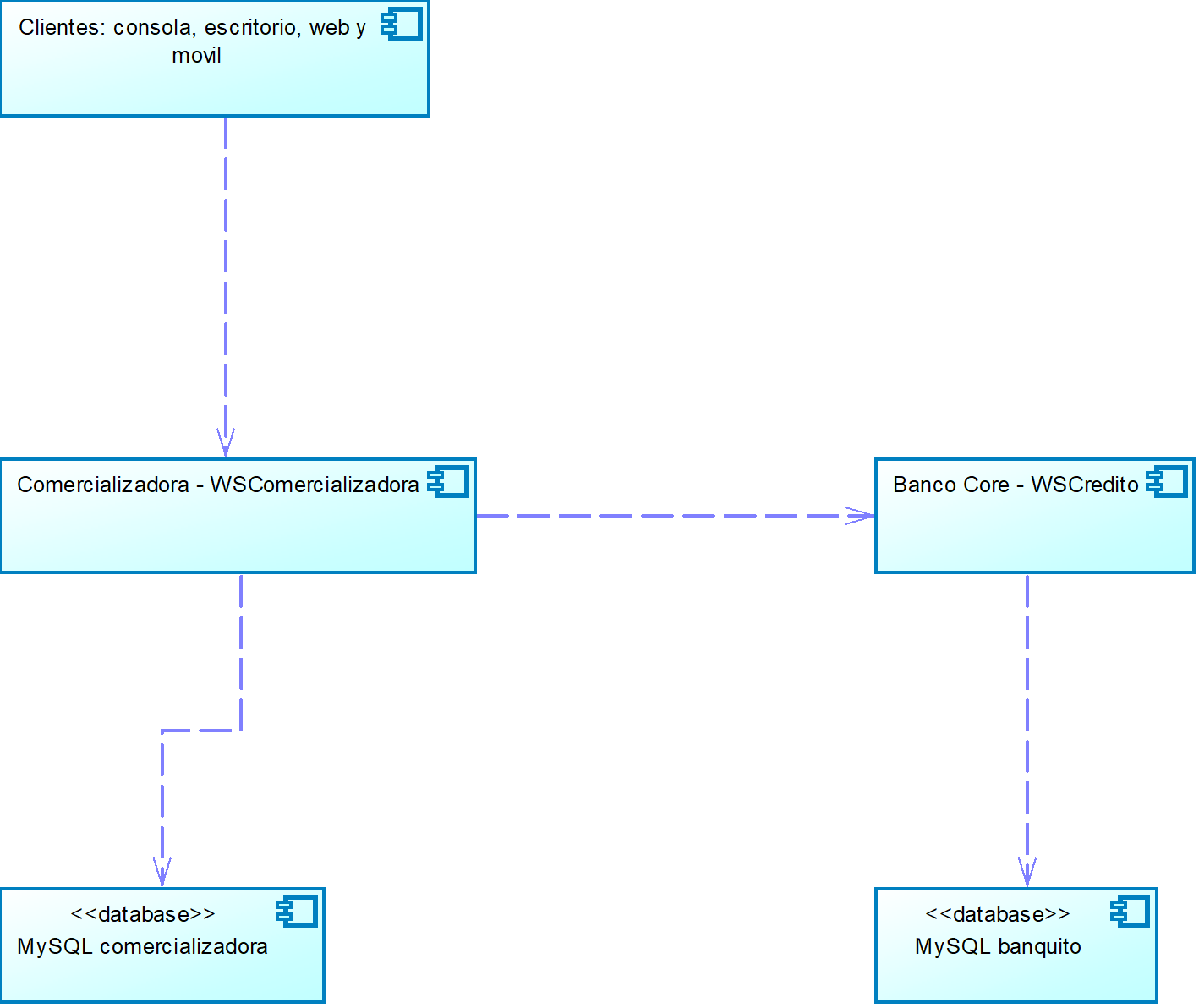
Ilustración 1. Arquitectura de la solución
Carpeta | Contenido
01. SERVIDOR/BanQuitoCore | WAR del Banco Core: WSCredito (base banquito)
01. SERVIDOR/Comercializadora | WAR de la Comercializadora: WSComercializadora (base comercializadora)
02. CLIENTES | ClienteBase (cliente SOAP común), ClienteConsola, ClienteEscritorio, ClienteWeb
02. CLIMOV/ClienteMovil | Cliente Android
03. BD | Scripts MySQL

Tabla 1. Carpetas del proyecto

Servidor

Paso 1: Crear la base de datos
Ejecute como administrador de MySQL el script CrearUsuarioApp.sql y luego los scripts de creación y carga de las dos bases (ver el documento BD). El usuario banquito_app solo tiene permisos sobre banquito y comercializadora.

Paso 2: Crear el proyecto Maven del Banco Core
Cree un proyecto Maven de empaquetado war (BanQuitoCore) con JDK 21. Las dependencias son jakartaee-api 10 (provided), el driver mysql-connector-j (va dentro del WAR) y, solo para pruebas, JUnit 5, H2 y jaxws-rt. Capas del código (paquete ec.edu.monster.banco):
Paquete | Responsabilidad
modelos | Objetos de datos que viajan por SOAP (JavaBeans) y la entidad Cliente
db | FuenteDatos (interfaz) y ConexionMySql (lee usuario y clave de propiedades, variables de entorno o banquito.properties)
repositorios | CoreRepositorio: todo el SQL, con parámetros; las fechas llegan como argumento
servicios | ReglasCredito (cálculos puros) y ServicioCredito (casos de uso)
ws | WSCredito: expone el servicio SOAP y solo delega

Tabla 2. Capas del Banco Core

Paso 3: Programar las reglas de negocio
ReglasCredito contiene los cálculos sin acceder a la base ni al reloj: edad, monto máximo, cuota fija y tabla de amortización. Al ser puro, se prueba con fechas fijas.
package ec.edu.monster.banco.servicios;

import ec.edu.monster.banco.modelos.Cliente;
import ec.edu.monster.banco.modelos.CuotaAmortizacion;
import java.math.BigDecimal;
import java.math.MathContext;
import java.math.RoundingMode;
import java.time.LocalDate;
import java.time.Period;
import java.util.ArrayList;
import java.util.List;

/** Reglas de negocio del credito. No toca la base de datos ni el reloj: todo entra por parametro. */
public final class ReglasCredito {

public static final BigDecimal TASA_ANUAL = new BigDecimal("0.165");
/** Porcentaje del flujo mensual (depositos - retiros) que se puede destinar a cuota. */
public static final BigDecimal PORCENTAJE_CAPACIDAD = new BigDecimal("0.30");
/** El monto maximo es la capacidad mensual por 6 meses. */
public static final int MESES_MONTO_MAXIMO = 6;
public static final int PLAZO_MINIMO = 3;
public static final int PLAZO_MAXIMO = 18;
public static final int EDAD_MINIMA_HOMBRE = 25;

private static final MathContext MC = new MathContext(20, RoundingMode.HALF_UP);

private ReglasCredito() {
}

public static BigDecimal redondear(BigDecimal valor) {
return valor.setScale(2, RoundingMode.HALF_UP);
}

public static int edad(LocalDate nacimiento, LocalDate hoy) {
return Period.between(nacimiento, hoy).getYears();
}
/** Un hombre menor de 25 anios no es sujeto de credito; una mujer lo es a cualquier edad. */
public static boolean cumpleEdad(Cliente cliente, LocalDate hoy) {
return !(cliente.esMasculino() && edad(cliente.getFechaNacimiento(), hoy) < EDAD_MINIMA_HOMBRE);
}

/** ((promedio depositos - promedio retiros) * 30%) * 6; nunca negativo. */
public static BigDecimal montoMaximo(BigDecimal promedioDepositos, BigDecimal promedioRetiros) {
BigDecimal flujo = promedioDepositos.subtract(promedioRetiros);
if (flujo.signum() <= 0) {
return redondear(BigDecimal.ZERO);
}
return redondear(flujo.multiply(PORCENTAJE_CAPACIDAD).multiply(BigDecimal.valueOf(MESES_MONTO_MAXIMO)));
}

public static boolean plazoValido(int plazoMeses) {
return plazoMeses >= PLAZO_MINIMO && plazoMeses <= PLAZO_MAXIMO;
}

/** cuota = P * i / (1 - (1+i)^-n), con i = tasa anual / 12, redondeada a centavos. */
public static BigDecimal cuotaFija(BigDecimal monto, int plazoMeses) {
BigDecimal i = TASA_ANUAL.divide(BigDecimal.valueOf(12), MC);
BigDecimal factor = BigDecimal.ONE.add(i).pow(plazoMeses, MC);
BigDecimal denominador = BigDecimal.ONE.subtract(BigDecimal.ONE.divide(factor, MC));
return redondear(monto.multiply(i).divide(denominador, MC));
}

/**
* Tabla de amortizacion con cuota fija. La fila 0 es el saldo inicial. Cada valor se redondea a
* centavos y la ultima cuota absorbe la diferencia de redondeo para que el saldo final sea 0.00.
*/
public static List<CuotaAmortizacion> tabla(BigDecimal monto, int plazoMeses, LocalDate inicio) {
BigDecimal i = TASA_ANUAL.divide(BigDecimal.valueOf(12), MC);
BigDecimal cuota = cuotaFija(monto, plazoMeses);
List<CuotaAmortizacion> filas = new ArrayList<>();
BigDecimal saldo = redondear(monto);
filas.add(new CuotaAmortizacion(0, inicio.toString(), 0, 0, 0, saldo.doubleValue()));
for (int k = 1; k <= plazoMeses; k++) {
BigDecimal interes = redondear(saldo.multiply(i));
BigDecimal capital;
BigDecimal valor;
if (k == plazoMeses) {
capital = saldo;
valor = redondear(capital.add(interes));
} else {
capital = redondear(cuota.subtract(interes));
valor = cuota;
}
saldo = redondear(saldo.subtract(capital));
filas.add(new CuotaAmortizacion(k, inicio.plusMonths(k).toString(), valor.doubleValue(),
interes.doubleValue(), capital.doubleValue(), saldo.doubleValue()));
}
return filas;
}
}

Ilustración 2. Clase ReglasCredito

Paso 4: Programar el acceso a datos
CoreRepositorio guarda el crédito y su tabla en una sola transacción (commit o rollback) y calcula los promedios con consultas parametrizadas.
package ec.edu.monster.banco.repositorios;

import ec.edu.monster.banco.db.FuenteDatos;
import ec.edu.monster.banco.modelos.Cliente;
import ec.edu.monster.banco.modelos.CuotaAmortizacion;
import ec.edu.monster.banco.modelos.ResumenCredito;
import java.math.BigDecimal;
import java.sql.Connection;
import java.sql.Date;
import java.sql.PreparedStatement;
import java.sql.ResultSet;
import java.sql.SQLException;
import java.sql.Statement;
import java.time.LocalDate;
import java.util.ArrayList;
import java.util.List;
import java.util.Optional;

/**
* Acceso a los datos del Core (esquema banquito). Todas las fechas llegan como parametro:
* asi las reglas no dependen de funciones propias de un motor y se pueden probar.
*/
public class CoreRepositorio {

private final FuenteDatos fuente;

public CoreRepositorio(FuenteDatos fuente) {
this.fuente = fuente;
}

public Optional<Cliente> buscarPorCedula(String cedula) throws SQLException {
return buscar("SELECT COD_CLIENTE, CEDULA, NOMBRE, GENERO, FECHA_NACIMIENTO FROM CLIENTE WHERE CEDULA = ?", cedula);
}

public Optional<Cliente> buscarPorCodigo(int codCliente) throws SQLException {
return buscar("SELECT COD_CLIENTE, CEDULA, NOMBRE, GENERO, FECHA_NACIMIENTO FROM CLIENTE WHERE COD_CLIENTE = ?", codCliente);
}

private Optional<Cliente> buscar(String sql, Object parametro) throws SQLException {
try (Connection cn = fuente.obtenerConexion(); PreparedStatement ps = cn.prepareStatement(sql)) {
ps.setObject(1, parametro);
try (ResultSet rs = ps.executeQuery()) {
if (rs.next()) {
return Optional.of(new Cliente(rs.getInt("COD_CLIENTE"), rs.getString("CEDULA"),
rs.getString("NOMBRE"), rs.getString("GENERO"), rs.getDate("FECHA_NACIMIENTO").toLocalDate()));
}
return Optional.empty();
}
}
}

/** true si el cliente tiene al menos un deposito en alguna de sus cuentas desde la fecha indicada. */
public boolean tieneDepositoDesde(int codCliente, LocalDate desde) throws SQLException {
String sql = "SELECT COUNT(*) FROM MOVIMIENTO m JOIN CUENTA c ON c.NUM_CUENTA = m.NUM_CUENTA "
+ "WHERE c.COD_CLIENTE = ? AND m.TIPO = 'DEP' AND m.FECHA >= ?";
try (Connection cn = fuente.obtenerConexion(); PreparedStatement ps = cn.prepareStatement(sql)) {
ps.setInt(1, codCliente);
ps.setDate(2, Date.valueOf(desde));
try (ResultSet rs = ps.executeQuery()) {
return rs.next() && rs.getInt(1) > 0;
}
}
}

public boolean tieneCreditoActivo(int codCliente) throws SQLException {
String sql = "SELECT COUNT(*) FROM CREDITO WHERE COD_CLIENTE = ? AND ESTADO = 'ACTIVO'";
try (Connection cn = fuente.obtenerConexion(); PreparedStatement ps = cn.prepareStatement(sql)) {
ps.setInt(1, codCliente);
try (ResultSet rs = ps.executeQuery()) {
return rs.next() && rs.getInt(1) > 0;
}
}
}

/** Promedio de los movimientos de un tipo (DEP o RET) desde la fecha indicada; cero si no hay ninguno. */
public BigDecimal promedioMovimientos(int codCliente, String tipo, LocalDate desde) throws SQLException {
String sql = "SELECT AVG(m.VALOR) FROM MOVIMIENTO m JOIN CUENTA c ON c.NUM_CUENTA = m.NUM_CUENTA "
+ "WHERE c.COD_CLIENTE = ? AND m.TIPO = ? AND m.FECHA >= ?";
try (Connection cn = fuente.obtenerConexion(); PreparedStatement ps = cn.prepareStatement(sql)) {
ps.setInt(1, codCliente);
ps.setString(2, tipo);
ps.setDate(3, Date.valueOf(desde));
try (ResultSet rs = ps.executeQuery()) {
if (rs.next() && rs.getBigDecimal(1) != null) {
return rs.getBigDecimal(1);
}
return BigDecimal.ZERO;
}
}
}

/**
* Guarda el credito y su tabla de amortizacion en una sola transaccion: o se guarda todo o nada.
*
* @return codigo del credito creado
*/
public int crearCredito(int codCliente, BigDecimal monto, int plazoMeses, BigDecimal tasaAnual, BigDecimal cuotaFija,
LocalDate inicio, List<CuotaAmortizacion> cuotas) throws SQLException {
String insertCredito = "INSERT INTO CREDITO (COD_CLIENTE, MONTO_CREDITO, PLAZO_MESES, TASA_ANUAL, CUOTA_FIJA, "
+ "FECHA_INICIO, FECHA_FIN, ESTADO, SALDO_PENDIENTE) VALUES (?, ?, ?, ?, ?, ?, ?, 'ACTIVO', ?)";
String insertCuota = "INSERT INTO AMORTIZACION (COD_CREDITO, NUM_CUOTA, FECHA_PAGO, VALOR_CUOTA, INTERES_PAGADO, "
+ "CAPITAL_PAGADO, SALDO) VALUES (?, ?, ?, ?, ?, ?, ?)";
try (Connection cn = fuente.obtenerConexion()) {
cn.setAutoCommit(false);
try {
int codCredito;
try (PreparedStatement ps = cn.prepareStatement(insertCredito, Statement.RETURN_GENERATED_KEYS)) {
ps.setInt(1, codCliente);
ps.setBigDecimal(2, monto);
ps.setInt(3, plazoMeses);
ps.setBigDecimal(4, tasaAnual);
ps.setBigDecimal(5, cuotaFija);
ps.setDate(6, Date.valueOf(inicio));
ps.setDate(7, Date.valueOf(inicio.plusMonths(plazoMeses)));
ps.setBigDecimal(8, monto);
ps.executeUpdate();
try (ResultSet rs = ps.getGeneratedKeys()) {
if (!rs.next()) {
throw new SQLException("No se obtuvo el codigo del credito");
}
codCredito = rs.getInt(1);
}
}
try (PreparedStatement ps = cn.prepareStatement(insertCuota)) {
for (CuotaAmortizacion c : cuotas) {
if (c.getNumCuota() == 0) {
continue; // la cuota 0 (saldo inicial) no se guarda
}
ps.setInt(1, codCredito);
ps.setInt(2, c.getNumCuota());
ps.setDate(3, Date.valueOf(c.getFechaPago()));
ps.setBigDecimal(4, BigDecimal.valueOf(c.getValorCuota()));
ps.setBigDecimal(5, BigDecimal.valueOf(c.getInteresPagado()));
ps.setBigDecimal(6, BigDecimal.valueOf(c.getCapitalPagado()));
ps.setBigDecimal(7, BigDecimal.valueOf(c.getSaldo()));
ps.addBatch();
}
ps.executeBatch();
}
cn.commit();
return codCredito;
} catch (SQLException | RuntimeException e) {
cn.rollback();
throw e;
}
}
}

public List<CuotaAmortizacion> cuotasDelCredito(int codCredito) throws SQLException {
String sql = "SELECT NUM_CUOTA, FECHA_PAGO, VALOR_CUOTA, INTERES_PAGADO, CAPITAL_PAGADO, SALDO "
+ "FROM AMORTIZACION WHERE COD_CREDITO = ? ORDER BY NUM_CUOTA";
List<CuotaAmortizacion> lista = new ArrayList<>();
try (Connection cn = fuente.obtenerConexion(); PreparedStatement ps = cn.prepareStatement(sql)) {
ps.setInt(1, codCredito);
try (ResultSet rs = ps.executeQuery()) {
while (rs.next()) {
lista.add(new CuotaAmortizacion(rs.getInt("NUM_CUOTA"), rs.getDate("FECHA_PAGO").toString(),
rs.getBigDecimal("VALOR_CUOTA").doubleValue(), rs.getBigDecimal("INTERES_PAGADO").doubleValue(),
rs.getBigDecimal("CAPITAL_PAGADO").doubleValue(), rs.getBigDecimal("SALDO").doubleValue()));
}
}
}
return lista;
}

/** Monto inicial del credito, para armar la fila 0 de la tabla; vacio si el credito no existe. */
public Optional<BigDecimal> montoDelCredito(int codCredito) throws SQLException {
String sql = "SELECT MONTO_CREDITO FROM CREDITO WHERE COD_CREDITO = ?";
try (Connection cn = fuente.obtenerConexion(); PreparedStatement ps = cn.prepareStatement(sql)) {
ps.setInt(1, codCredito);
try (ResultSet rs = ps.executeQuery()) {
return rs.next() ? Optional.of(rs.getBigDecimal(1)) : Optional.empty();
}
}
}

public List<ResumenCredito> creditosDelCliente(int codCliente) throws SQLException {
String sql = "SELECT COD_CREDITO, MONTO_CREDITO, PLAZO_MESES, CUOTA_FIJA, FECHA_INICIO, ESTADO "
+ "FROM CREDITO WHERE COD_CLIENTE = ? ORDER BY COD_CREDITO";
List<ResumenCredito> lista = new ArrayList<>();
try (Connection cn = fuente.obtenerConexion(); PreparedStatement ps = cn.prepareStatement(sql)) {
ps.setInt(1, codCliente);
try (ResultSet rs = ps.executeQuery()) {
while (rs.next()) {
ResumenCredito r = new ResumenCredito();
r.setCodCredito(rs.getInt("COD_CREDITO"));
r.setMontoCredito(rs.getBigDecimal("MONTO_CREDITO").doubleValue());
r.setPlazoMeses(rs.getInt("PLAZO_MESES"));
r.setCuotaFija(rs.getBigDecimal("CUOTA_FIJA").doubleValue());
r.setFechaInicio(rs.getDate("FECHA_INICIO").toString());
r.setEstado(rs.getString("ESTADO"));
lista.add(r);
}
}
}
return lista;
}
}

Ilustración 3. Clase CoreRepositorio

Paso 5: Programar los casos de uso
package ec.edu.monster.banco.servicios;

import ec.edu.monster.banco.modelos.Cliente;
import ec.edu.monster.banco.modelos.CuotaAmortizacion;
import ec.edu.monster.banco.modelos.DetalleMontoMaximo;
import ec.edu.monster.banco.modelos.EvaluacionCredito;
import ec.edu.monster.banco.modelos.ResultadoCredito;
import ec.edu.monster.banco.modelos.ResumenCredito;
import ec.edu.monster.banco.repositorios.CoreRepositorio;
import java.math.BigDecimal;
import java.sql.SQLException;
import java.time.Clock;
import java.time.LocalDate;
import java.util.ArrayList;
import java.util.List;
import java.util.Optional;

/** Casos de uso del modulo de credito. El reloj se inyecta para poder probar con fechas fijas. */
public class ServicioCredito {

private final CoreRepositorio repositorio;
private final Clock reloj;

public ServicioCredito(CoreRepositorio repositorio, Clock reloj) {
this.repositorio = repositorio;
this.reloj = reloj;
}

public static class ErrorServicio extends RuntimeException {
public ErrorServicio(String mensaje, Throwable causa) {
super(mensaje, causa);
}
}

private LocalDate hoy() {
return LocalDate.now(reloj);
}

/** Verifica si el cliente es sujeto de credito. */
public EvaluacionCredito evaluar(String cedula) {
try {
Optional<Cliente> encontrado = repositorio.buscarPorCedula(cedula == null ? "" : cedula.trim());
if (encontrado.isEmpty()) {
return new EvaluacionCredito(false, 0, "", "La cedula no corresponde a un cliente del banco.");
}
return evaluar(encontrado.get());
} catch (SQLException e) {
throw new ErrorServicio("No se pudo evaluar al cliente", e);
}
}

private EvaluacionCredito evaluar(Cliente c) throws SQLException {
LocalDate hoy = hoy();
if (!ReglasCredito.cumpleEdad(c, hoy)) {
return new EvaluacionCredito(false, c.getCodCliente(), c.getNombre(),
"Los clientes hombres menores de " + ReglasCredito.EDAD_MINIMA_HOMBRE + " anios no son sujetos de credito.");
}
if (!repositorio.tieneDepositoDesde(c.getCodCliente(), hoy.minusMonths(1))) {
return new EvaluacionCredito(false, c.getCodCliente(), c.getNombre(),
"No registra ningun deposito en el ultimo mes.");
}
if (repositorio.tieneCreditoActivo(c.getCodCliente())) {
return new EvaluacionCredito(false, c.getCodCliente(), c.getNombre(), "Ya tiene un credito activo.");
}
return new EvaluacionCredito(true, c.getCodCliente(), c.getNombre(), "Cliente sujeto de credito.");
}

/** Calcula el monto maximo; solo tiene sentido para un sujeto de credito. */
public DetalleMontoMaximo montoMaximo(String cedula) {
EvaluacionCredito ev = evaluar(cedula);
DetalleMontoMaximo d = new DetalleMontoMaximo();
d.setCodCliente(ev.getCodCliente());
d.setNombre(ev.getNombre());
if (!ev.isSujetoCredito()) {
d.setMensaje("No es sujeto de credito: " + ev.getMotivo());
return d;
}
try {
LocalDate desde = hoy().minusMonths(3);
BigDecimal dep = repositorio.promedioMovimientos(ev.getCodCliente(), "DEP", desde);
BigDecimal ret = repositorio.promedioMovimientos(ev.getCodCliente(), "RET", desde);
BigDecimal maximo = ReglasCredito.montoMaximo(dep, ret);
d.setPromedioDepositos(ReglasCredito.redondear(dep).doubleValue());
d.setPromedioRetiros(ReglasCredito.redondear(ret).doubleValue());
d.setMontoMaximo(maximo.doubleValue());
d.setMensaje(maximo.signum() > 0 ? "Monto maximo calculado."
: "Sus retiros superan sus depositos: el monto maximo es 0.");
return d;
} catch (SQLException e) {
throw new ErrorServicio("No se pudo calcular el monto maximo", e);
}
}

/** Aprueba y registra el credito si el cliente es sujeto, el plazo es valido y el monto no excede el maximo. */
public ResultadoCredito otorgar(String cedula, double montoSolicitado, int plazoMeses) {
ResultadoCredito r = new ResultadoCredito();
r.setPlazoMeses(plazoMeses);
BigDecimal monto = ReglasCredito.redondear(BigDecimal.valueOf(montoSolicitado));
r.setMontoCredito(monto.doubleValue());
if (monto.signum() <= 0) {
r.setMensaje("El monto debe ser mayor a cero.");
return r;
}
if (!ReglasCredito.plazoValido(plazoMeses)) {
r.setMensaje("El plazo debe estar entre " + ReglasCredito.PLAZO_MINIMO + " y "
+ ReglasCredito.PLAZO_MAXIMO + " meses.");
return r;
}
EvaluacionCredito ev = evaluar(cedula);
if (!ev.isSujetoCredito()) {
r.setMensaje("Credito rechazado: " + ev.getMotivo());
return r;
}
DetalleMontoMaximo detalle = montoMaximo(cedula);
BigDecimal maximo = BigDecimal.valueOf(detalle.getMontoMaximo());
r.setMontoMaximo(detalle.getMontoMaximo());
if (monto.compareTo(maximo) > 0) {
r.setMensaje("Credito rechazado: el monto solicitado supera el monto maximo de " + maximo + ".");
return r;
}
try {
LocalDate inicio = hoy();
BigDecimal cuota = ReglasCredito.cuotaFija(monto, plazoMeses);
List<CuotaAmortizacion> tabla = ReglasCredito.tabla(monto, plazoMeses, inicio);
int cod = repositorio.crearCredito(ev.getCodCliente(), monto, plazoMeses, ReglasCredito.TASA_ANUAL,
cuota, inicio, tabla);
r.setAprobado(true);
r.setCodCredito(cod);
r.setCuotaFija(cuota.doubleValue());
r.setMensaje("Credito aprobado.");
return r;
} catch (SQLException e) {
throw new ErrorServicio("No se pudo registrar el credito", e);
}
}

/** Tabla de amortizacion de un credito guardado, con la fila 0 de saldo inicial; vacia si no existe. */
public List<CuotaAmortizacion> tabla(int codCredito) {
try {
Optional<BigDecimal> monto = repositorio.montoDelCredito(codCredito);
List<CuotaAmortizacion> filas = new ArrayList<>();
if (monto.isEmpty()) {
return filas;
}
List<CuotaAmortizacion> guardadas = repositorio.cuotasDelCredito(codCredito);
String fecha0 = guardadas.isEmpty() ? hoy().toString()
: LocalDate.parse(guardadas.get(0).getFechaPago()).minusMonths(1).toString();
filas.add(new CuotaAmortizacion(0, fecha0, 0, 0, 0, monto.get().doubleValue()));
filas.addAll(guardadas);
return filas;
} catch (SQLException e) {
throw new ErrorServicio("No se pudo consultar la tabla de amortizacion", e);
}
}

public List<ResumenCredito> creditosDe(String cedula) {
try {
Optional<Cliente> c = repositorio.buscarPorCedula(cedula == null ? "" : cedula.trim());
return c.isPresent() ? repositorio.creditosDelCliente(c.get().getCodCliente()) : new ArrayList<>();
} catch (SQLException e) {
throw new ErrorServicio("No se pudo consultar los creditos", e);
}
}
}

Ilustración 4. Clase ServicioCredito

Paso 6: Publicar el servicio SOAP
WSCredito usa @WebService con el espacio de nombres http://WebServices.banquito.edu.ec/ y cinco operaciones.
package ec.edu.monster.banco.ws;

import ec.edu.monster.banco.db.ConexionMySql;
import ec.edu.monster.banco.modelos.CuotaAmortizacion;
import ec.edu.monster.banco.modelos.DetalleMontoMaximo;
import ec.edu.monster.banco.modelos.EvaluacionCredito;
import ec.edu.monster.banco.modelos.ResultadoCredito;
import ec.edu.monster.banco.modelos.ResumenCredito;
import ec.edu.monster.banco.repositorios.CoreRepositorio;
import ec.edu.monster.banco.servicios.ServicioCredito;
import jakarta.jws.WebMethod;
import jakarta.jws.WebParam;
import jakarta.jws.WebService;
import java.time.Clock;
import java.util.List;

/** Servicio SOAP del Banco Core: modulo de credito. Solo delega en ServicioCredito. */
@WebService(serviceName = "WSCredito", targetNamespace = "http://WebServices.banquito.edu.ec/")
public class WSCredito {

private final ServicioCredito servicio;

/** Constructor que usa el servidor de aplicaciones (MySQL y reloj del sistema). */
public WSCredito() {
this(new ServicioCredito(new CoreRepositorio(new ConexionMySql()), Clock.systemDefaultZone()));
}

/** Constructor para pruebas: permite inyectar otro servicio. */
public WSCredito(ServicioCredito servicio) {
this.servicio = servicio;
}

@WebMethod(operationName = "verificarSujetoCredito")
public EvaluacionCredito verificarSujetoCredito(@WebParam(name = "cedula") String cedula) {
return servicio.evaluar(cedula);
}
@WebMethod(operationName = "calcularMontoMaximo")
public DetalleMontoMaximo calcularMontoMaximo(@WebParam(name = "cedula") String cedula) {
return servicio.montoMaximo(cedula);
}

@WebMethod(operationName = "otorgarCredito")
public ResultadoCredito otorgarCredito(@WebParam(name = "cedula") String cedula,
@WebParam(name = "monto") double monto, @WebParam(name = "plazoMeses") int plazoMeses) {
return servicio.otorgar(cedula, monto, plazoMeses);
}

@WebMethod(operationName = "obtenerTablaAmortizacion")
public List<CuotaAmortizacion> obtenerTablaAmortizacion(@WebParam(name = "codCredito") int codCredito) {
return servicio.tabla(codCredito);
}

@WebMethod(operationName = "listarCreditos")
public List<ResumenCredito> listarCreditos(@WebParam(name = "cedula") String cedula) {
return servicio.creditosDe(cedula);
}
}

Ilustración 5. Clase WSCredito
Operación | Parámetros | Devuelve
verificarSujetoCredito | cedula | EvaluacionCredito
calcularMontoMaximo | cedula | DetalleMontoMaximo
otorgarCredito | cedula, monto, plazoMeses | ResultadoCredito
obtenerTablaAmortizacion | codCredito | Lista de CuotaAmortizacion
listarCreditos | cedula | Lista de ResumenCredito

Tabla 3. Operaciones de WSCredito

Paso 7: Tabla de amortización
Método francés (cuota fija). Con i = 16,5 % / 12: cuota = P x i / (1 - (1 + i)^-n). Cada interés se redondea a centavos; el capital es cuota menos interés; la última cuota paga exactamente el saldo restante para que el saldo final sea 0,00 (puede diferir un centavo de las demás). Ejemplo del enunciado, crédito de 450,00 a 6 meses:
Cuota | Valor cuota | Interés | Capital | Saldo
0 |  |  |  | 450,00
1 | 78,65 | 6,19 | 72,46 | 377,54
2 | 78,65 | 5,19 | 73,46 | 304,08
3 | 78,65 | 4,18 | 74,47 | 229,61
4 | 78,65 | 3,16 | 75,49 | 154,12
5 | 78,65 | 2,12 | 76,53 | 77,59
6 | 78,66 | 1,07 | 77,59 | 0,00

Tabla 4. Tabla de amortización del ejemplo (450,00 a 6 meses)

Paso 8: Probar y desplegar el Banco Core
Se escribieron 29 pruebas: reglas (edad 24 y 25 años, monto máximo, cuota, saldo final 0 para todos los plazos), el servicio contra una base H2 en memoria y llamadas SOAP reales contra un endpoint publicado.
mvn clean package
asadmin create-jvm-options "-Dbanquito.db.clave=<clave>"
asadmin deploy --force=true target/BanQuitoCore.war

El WSDL queda en http://localhost:8080/BanQuitoCore/WSCredito?wsdl. Ejemplos de mensajes reales:
Verificar sujeto de crédito - cliente rechazado por edad - petición:
<soapenv:Envelope xmlns:soapenv="http://schemas.xmlsoap.org/soap/envelope/">
<soapenv:Body>
<ns:verificarSujetoCredito xmlns:ns="http://WebServices.banquito.edu.ec/">
<cedula>1734567803</cedula>
</ns:verificarSujetoCredito>
</soapenv:Body>
</soapenv:Envelope>

Respuesta:
<S:Envelope xmlns:S="http://schemas.xmlsoap.org/soap/envelope/">
<S:Body>
<ns2:verificarSujetoCreditoResponse xmlns:ns2="http://WebServices.banquito.edu.ec/">
<return>
<codCliente>3</codCliente>
<motivo>Los clientes hombres menores de 25 anios no son sujetos de credito.</motivo>
<nombre>Joel Castro Salazar</nombre>
<sujetoCredito>false</sujetoCredito>
</return>
</ns2:verificarSujetoCreditoResponse>
</S:Body>
</S:Envelope>

Calcular monto máximo - petición:
<soapenv:Envelope xmlns:soapenv="http://schemas.xmlsoap.org/soap/envelope/">
<soapenv:Body>
<ns:calcularMontoMaximo xmlns:ns="http://WebServices.banquito.edu.ec/">
<cedula>1712345601</cedula>
</ns:calcularMontoMaximo>
</soapenv:Body>
</soapenv:Envelope>

Respuesta:
<S:Envelope xmlns:S="http://schemas.xmlsoap.org/soap/envelope/">
<S:Body>
<ns2:calcularMontoMaximoResponse xmlns:ns2="http://WebServices.banquito.edu.ec/">
<return>
<codCliente>1</codCliente>
<mensaje>No es sujeto de credito: Ya tiene un credito activo.</mensaje>
<montoMaximo>0.0</montoMaximo>
<nombre>Carlos Mendoza Ruiz</nombre>
<promedioDepositos>0.0</promedioDepositos>
<promedioRetiros>0.0</promedioRetiros>
</return>
</ns2:calcularMontoMaximoResponse>
</S:Body>
</S:Envelope>

Paso 9: Crear la Comercializadora
Es otro proyecto Maven (WAR) con la misma estructura de capas (paquete ec.edu.monster.comercializadora) y su propia base de datos. La diferencia es la capa banco: la interfaz ClienteBanco y la clase SoapClienteBanco, que llama a WSCredito armando el sobre SOAP y leyendo la respuesta con DOM. En las pruebas se reemplaza por un banco falso.
package ec.edu.monster.comercializadora.banco;

import java.io.ByteArrayInputStream;
import java.io.IOException;
import java.io.InputStream;
import java.net.URI;
import java.net.http.HttpClient;
import java.net.http.HttpRequest;
import java.net.http.HttpResponse;
import java.nio.charset.StandardCharsets;
import java.time.Duration;
import java.util.ArrayList;
import java.util.List;
import java.util.Properties;
import javax.xml.XMLConstants;
import javax.xml.parsers.DocumentBuilder;
import javax.xml.parsers.DocumentBuilderFactory;
import org.w3c.dom.Document;
import org.w3c.dom.Element;
import org.w3c.dom.Node;
import org.w3c.dom.NodeList;

/**
* Cliente SOAP hacia WSCredito (otra aplicacion, otra base de datos). Arma el sobre SOAP a mano y
* lee la respuesta con DOM: asi no depende de clases generadas ni de la version del servidor.
*/
public class SoapClienteBanco implements ClienteBanco {

private static final String NS = "http://WebServices.banquito.edu.ec/";

private final String url;
private final HttpClient http = HttpClient.newBuilder().connectTimeout(Duration.ofSeconds(5)).build();

public SoapClienteBanco(String url) {
this.url = url;
}
/** Lee la direccion de -Dcomercializadora.banco.url, COMERCIALIZADORA_BANCO_URL o comercializadora.properties. */
public static SoapClienteBanco desdeConfiguracion() {
String v = System.getProperty("comercializadora.banco.url");
if (v == null || v.isBlank()) {
v = System.getenv("COMERCIALIZADORA_BANCO_URL");
}
if (v == null || v.isBlank()) {
Properties p = new Properties();
try (InputStream in = SoapClienteBanco.class.getResourceAsStream("/comercializadora.properties")) {
if (in != null) {
p.load(in);
}
} catch (IOException e) {
// se usa el valor por defecto
}
v = p.getProperty("banco.url", "http://localhost:8080/BanQuitoCore/WSCredito");
}
return new SoapClienteBanco(v);
}

@Override
public EvaluacionCredito verificarSujetoCredito(String cedula) {
Element r = llamar("verificarSujetoCredito", "<cedula>" + esc(cedula) + "</cedula>");
EvaluacionCredito e = new EvaluacionCredito();
e.setSujetoCredito(Boolean.parseBoolean(texto(r, "sujetoCredito")));
e.setCodCliente(entero(texto(r, "codCliente")));
e.setNombre(texto(r, "nombre"));
e.setMotivo(texto(r, "motivo"));
return e;
}

@Override
public DetalleMontoMaximo calcularMontoMaximo(String cedula) {
Element r = llamar("calcularMontoMaximo", "<cedula>" + esc(cedula) + "</cedula>");
DetalleMontoMaximo d = new DetalleMontoMaximo();
d.setCodCliente(entero(texto(r, "codCliente")));
d.setNombre(texto(r, "nombre"));
d.setPromedioDepositos(decimal(texto(r, "promedioDepositos")));
d.setPromedioRetiros(decimal(texto(r, "promedioRetiros")));
d.setMontoMaximo(decimal(texto(r, "montoMaximo")));
d.setMensaje(texto(r, "mensaje"));
return d;
}

@Override
public ResultadoCredito otorgarCredito(String cedula, double monto, int plazoMeses) {
Element r = llamar("otorgarCredito", "<cedula>" + esc(cedula) + "</cedula><monto>" + monto
+ "</monto><plazoMeses>" + plazoMeses + "</plazoMeses>");
ResultadoCredito x = new ResultadoCredito();
x.setAprobado(Boolean.parseBoolean(texto(r, "aprobado")));
x.setMensaje(texto(r, "mensaje"));
x.setCodCredito(entero(texto(r, "codCredito")));
x.setMontoMaximo(decimal(texto(r, "montoMaximo")));
x.setMontoCredito(decimal(texto(r, "montoCredito")));
x.setPlazoMeses(entero(texto(r, "plazoMeses")));
x.setCuotaFija(decimal(texto(r, "cuotaFija")));
return x;
}

@Override
public List<CuotaAmortizacion> obtenerTablaAmortizacion(int codCredito) {
Element r = llamar("obtenerTablaAmortizacion", "<codCredito>" + codCredito + "</codCredito>");
List<CuotaAmortizacion> lista = new ArrayList<>();
NodeList filas = r.getElementsByTagNameNS("*", "return");
for (int i = 0; i < filas.getLength(); i++) {
Element f = (Element) filas.item(i);
lista.add(new CuotaAmortizacion(entero(texto(f, "numCuota")), texto(f, "fechaPago"),
decimal(texto(f, "valorCuota")), decimal(texto(f, "interesPagado")),
decimal(texto(f, "capitalPagado")), decimal(texto(f, "saldo"))));
}
return lista;
}

private Element llamar(String operacion, String parametros) {
String sobre = "<soapenv:Envelope xmlns:soapenv=\"http://schemas.xmlsoap.org/soap/envelope/\"><soapenv:Body>"
+ "<ns:" + operacion + " xmlns:ns=\"" + NS + "\">" + parametros + "</ns:" + operacion + ">"
+ "</soapenv:Body></soapenv:Envelope>";
try {
HttpRequest req = HttpRequest.newBuilder(URI.create(url)).timeout(Duration.ofSeconds(15))
.header("Content-Type", "text/xml; charset=utf-8").header("SOAPAction", "\"\"")
.POST(HttpRequest.BodyPublishers.ofString(sobre, StandardCharsets.UTF_8)).build();
HttpResponse<byte[]> resp = http.send(req, HttpResponse.BodyHandlers.ofByteArray());
Document doc = leer(resp.body());
NodeList fallos = doc.getElementsByTagNameNS("*", "faultstring");
if (fallos.getLength() > 0) {
throw new BancoNoDisponible("El banco respondio con un error: " + fallos.item(0).getTextContent(), null);
}
NodeList respuestas = doc.getElementsByTagNameNS(NS, operacion + "Response");
if (respuestas.getLength() == 0) {
throw new BancoNoDisponible("Respuesta inesperada del banco (HTTP " + resp.statusCode() + ")", null);
}
return (Element) respuestas.item(0);
} catch (IOException e) {
throw new BancoNoDisponible("No se pudo conectar con el banco en " + url, e);
} catch (InterruptedException e) {
Thread.currentThread().interrupt();
throw new BancoNoDisponible("Se interrumpio la llamada al banco", e);
}
}

private static Document leer(byte[] xml) {
try {
DocumentBuilderFactory f = DocumentBuilderFactory.newInstance();
f.setNamespaceAware(true);
f.setFeature(XMLConstants.FEATURE_SECURE_PROCESSING, true);
f.setFeature("http://apache.org/xml/features/disallow-doctype-decl", true);
DocumentBuilder b = f.newDocumentBuilder();
return b.parse(new ByteArrayInputStream(xml));
} catch (Exception e) {
throw new BancoNoDisponible("La respuesta del banco no es XML valido", e);
}
}

/** Texto del primer hijo directo con ese nombre local (los DTO son planos). */
private static String texto(Element padre, String nombre) {
for (Node n = padre.getFirstChild(); n != null; n = n.getNextSibling()) {
if (n instanceof Element && nombre.equals(n.getLocalName() != null ? n.getLocalName() : n.getNodeName())) {
return n.getTextContent().trim();
}
}
NodeList todos = padre.getElementsByTagNameNS("*", nombre);
return todos.getLength() > 0 ? todos.item(0).getTextContent().trim() : "";
}

private static int entero(String s) {
return s.isEmpty() ? 0 : Integer.parseInt(s);
}

private static double decimal(String s) {
return s.isEmpty() ? 0 : Double.parseDouble(s);
}
private static String esc(String s) {
return (s == null ? "" : s).replace("&", "&amp;").replace("<", "&lt;").replace(">", "&gt;");
}
}

Ilustración 6. Clase SoapClienteBanco

Paso 10: Facturación y descuento
El descuento del 42 % se calcula en la Comercializadora (ServicioComercial), nunca en los clientes. Para vender a crédito primero pide el crédito al banco; si lo rechaza, no se guarda ninguna factura.
package ec.edu.monster.comercializadora.servicios;

import ec.edu.monster.comercializadora.banco.ClienteBanco;
import ec.edu.monster.comercializadora.banco.CuotaAmortizacion;
import ec.edu.monster.comercializadora.banco.DetalleMontoMaximo;
import ec.edu.monster.comercializadora.banco.EvaluacionCredito;
import ec.edu.monster.comercializadora.banco.ResultadoCredito;
import ec.edu.monster.comercializadora.modelos.Factura;
import ec.edu.monster.comercializadora.modelos.ResultadoFactura;
import ec.edu.monster.comercializadora.modelos.Telefono;
import ec.edu.monster.comercializadora.repositorios.ComercioRepositorio;
import java.math.BigDecimal;
import java.math.RoundingMode;
import java.sql.SQLException;
import java.time.Clock;
import java.time.LocalDateTime;
import java.util.List;
import java.util.Optional;

/** Casos de uso de la Comercializadora. El descuento por pago en efectivo se calcula aqui, no en los clientes. */
public class ServicioComercial {

/** 42 % de descuento al pagar en efectivo. */
public static final BigDecimal DESCUENTO_EFECTIVO = new BigDecimal("0.42");
private final ComercioRepositorio repositorio;
private final ClienteBanco banco;
private final Clock reloj;

public ServicioComercial(ComercioRepositorio repositorio, ClienteBanco banco, Clock reloj) {
this.repositorio = repositorio;
this.banco = banco;
this.reloj = reloj;
}

public static class ErrorServicio extends RuntimeException {
public ErrorServicio(String mensaje, Throwable causa) {
super(mensaje, causa);
}
}

private static BigDecimal dinero(double v) {
return BigDecimal.valueOf(v).setScale(2, RoundingMode.HALF_UP);
}

private static boolean vacio(String s) {
return s == null || s.isBlank();
}
// ---------- Catalogo ----------

public List<Telefono> listarTelefonos() {
try {
return repositorio.listarTelefonos();
} catch (SQLException e) {
throw new ErrorServicio("No se pudo listar el catalogo", e);
}
}

public Telefono buscarTelefono(int cod) {
try {
return repositorio.buscarTelefono(cod).orElse(null);
} catch (SQLException e) {
throw new ErrorServicio("No se pudo buscar el telefono", e);
}
}

/** Devuelve el codigo nuevo, o 0 si los datos no son validos. */
public int crearTelefono(String marca, String modelo, double precio) {
if (vacio(marca) || vacio(modelo) || precio <= 0) {
return 0;
}
try {
return repositorio.crearTelefono(marca.trim(), modelo.trim(), dinero(precio));
} catch (SQLException e) {
throw new ErrorServicio("No se pudo crear el telefono", e);
}
}

public boolean actualizarTelefono(int cod, String marca, String modelo, double precio, boolean disponible) {
if (vacio(marca) || vacio(modelo) || precio <= 0) {
return false;
}
try {
return repositorio.actualizarTelefono(cod, marca.trim(), modelo.trim(), dinero(precio), disponible);
} catch (SQLException e) {
throw new ErrorServicio("No se pudo actualizar el telefono", e);
}
}

/**
* Un telefono ya facturado no se borra (se perderia el historial): se marca como no disponible.
*
* @return true si el telefono existia
*/
public boolean eliminarTelefono(int cod) {
try {
Optional<Telefono> t = repositorio.buscarTelefono(cod);
if (t.isEmpty()) {
return false;
}
if (repositorio.tieneFacturas(cod)) {
Telefono x = t.get();
return repositorio.actualizarTelefono(cod, x.getMarca(), x.getModelo(), dinero(x.getPrecio()), false);
}
return repositorio.eliminarTelefono(cod);
} catch (SQLException e) {
throw new ErrorServicio("No se pudo eliminar el telefono", e);
}
}

// ---------- Consultas al banco ----------

public EvaluacionCredito verificarSujetoCredito(String cedula) {
return banco.verificarSujetoCredito(cedula);
}

public DetalleMontoMaximo calcularMontoMaximo(String cedula) {
return banco.calcularMontoMaximo(cedula);
}
public List<CuotaAmortizacion> obtenerAmortizacion(int codCredito) {
return banco.obtenerTablaAmortizacion(codCredito);
}

// ---------- Facturacion ----------

public ResultadoFactura facturarEfectivo(String cedula, String nombre, int codTelefono) {
ResultadoFactura invalido = validar(cedula, nombre, codTelefono);
if (invalido != null) {
return invalido;
}
try {
Telefono t = repositorio.buscarTelefono(codTelefono).get();
BigDecimal precio = dinero(t.getPrecio());
BigDecimal descuento = precio.multiply(DESCUENTO_EFECTIVO).setScale(2, RoundingMode.HALF_UP);
BigDecimal total = precio.subtract(descuento);
int num = repositorio.guardarFactura(cedula.trim(), nombre == null ? "" : nombre.trim(), codTelefono,
"EFECTIVO", precio, descuento, total, null, null, LocalDateTime.now(reloj));
return resultado(num, "Factura emitida. Se aplico el 42 % de descuento por pago en efectivo.");
} catch (SQLException e) {
throw new ErrorServicio("No se pudo emitir la factura", e);
}
}
public ResultadoFactura facturarCredito(String cedula, String nombre, int codTelefono, int plazoMeses) {
ResultadoFactura invalido = validar(cedula, nombre, codTelefono);
if (invalido != null) {
return invalido;
}
try {
Telefono t = repositorio.buscarTelefono(codTelefono).get();
BigDecimal precio = dinero(t.getPrecio());
ResultadoCredito credito;
try {
credito = banco.otorgarCredito(cedula.trim(), precio.doubleValue(), plazoMeses);
} catch (ClienteBanco.BancoNoDisponible e) {
return new ResultadoFactura(false, "No se pudo consultar al banco: " + e.getMessage(), null);
}
if (!credito.isAprobado()) {
return new ResultadoFactura(false, credito.getMensaje(), null);
}
try {
int num = repositorio.guardarFactura(cedula.trim(), nombre == null ? "" : nombre.trim(), codTelefono,
"CREDITO", precio, BigDecimal.ZERO.setScale(2), precio, plazoMeses, credito.getCodCredito(),
LocalDateTime.now(reloj));
return resultado(num, "Factura emitida. Credito " + credito.getCodCredito() + " aprobado por el banco.");
} catch (SQLException e) {
// El banco ya registro el credito; hay que avisar su codigo para regularizarlo.
throw new ErrorServicio("El banco aprobo el credito " + credito.getCodCredito()
+ " pero no se pudo guardar la factura", e);
}
} catch (SQLException e) {
throw new ErrorServicio("No se pudo emitir la factura", e);
}
}

/** Comprueba cedula, nombre (si el cliente es nuevo) y telefono; devuelve null si todo esta bien. */
private ResultadoFactura validar(String cedula, String nombre, int codTelefono) {
if (vacio(cedula) || !cedula.trim().matches("\\d{10}")) {
return new ResultadoFactura(false, "La cedula debe tener 10 digitos.", null);
}
try {
if (vacio(nombre) && !repositorio.existeCliente(cedula.trim())) {
return new ResultadoFactura(false, "Ingrese el nombre del cliente.", null);
}
Optional<Telefono> t = repositorio.buscarTelefono(codTelefono);
if (t.isEmpty()) {
return new ResultadoFactura(false, "El telefono no existe.", null);
}
if (!t.get().isDisponible()) {
return new ResultadoFactura(false, "El telefono no esta disponible.", null);
}
return null;
} catch (SQLException e) {
throw new ErrorServicio("No se pudo validar la venta", e);
}
}

private ResultadoFactura resultado(int numFactura, String mensaje) throws SQLException {
return new ResultadoFactura(true, mensaje, repositorio.buscarFactura(numFactura).orElse(null));
}

public List<Factura> consultarFacturas(String cedula) {
try {
return repositorio.facturasDe(cedula == null ? "" : cedula.trim());
} catch (SQLException e) {
throw new ErrorServicio("No se pudo consultar las facturas", e);
}
}
}

Ilustración 7. Clase ServicioComercial

Paso 11: Publicar WSComercializadora
package ec.edu.monster.comercializadora.ws;

import ec.edu.monster.comercializadora.banco.CuotaAmortizacion;
import ec.edu.monster.comercializadora.banco.DetalleMontoMaximo;
import ec.edu.monster.comercializadora.banco.EvaluacionCredito;
import ec.edu.monster.comercializadora.banco.SoapClienteBanco;
import ec.edu.monster.comercializadora.db.ConexionMySql;
import ec.edu.monster.comercializadora.modelos.Factura;
import ec.edu.monster.comercializadora.modelos.ResultadoFactura;
import ec.edu.monster.comercializadora.modelos.Telefono;
import ec.edu.monster.comercializadora.repositorios.ComercioRepositorio;
import ec.edu.monster.comercializadora.servicios.ServicioComercial;
import jakarta.jws.WebMethod;
import jakarta.jws.WebParam;
import jakarta.jws.WebService;
import java.time.Clock;
import java.util.List;

/** Servicio SOAP de la Comercializadora: lo consumen los 4 clientes. Solo delega en ServicioComercial. */
@WebService(serviceName = "WSComercializadora", targetNamespace = "http://WebServices.comercializadora.edu.ec/")
public class WSComercializadora {

private final ServicioComercial servicio;

public WSComercializadora() {
this(new ServicioComercial(new ComercioRepositorio(new ConexionMySql()), SoapClienteBanco.desdeConfiguracion(),
Clock.systemDefaultZone()));
}

public WSComercializadora(ServicioComercial servicio) {
this.servicio = servicio;
}

@WebMethod(operationName = "listarTelefonos")
public List<Telefono> listarTelefonos() {
return servicio.listarTelefonos();
}

@WebMethod(operationName = "buscarTelefono")
public Telefono buscarTelefono(@WebParam(name = "codTelefono") int codTelefono) {
return servicio.buscarTelefono(codTelefono);
}

@WebMethod(operationName = "crearTelefono")
public int crearTelefono(@WebParam(name = "marca") String marca, @WebParam(name = "modelo") String modelo,
@WebParam(name = "precio") double precio) {
return servicio.crearTelefono(marca, modelo, precio);
}
@WebMethod(operationName = "actualizarTelefono")
public boolean actualizarTelefono(@WebParam(name = "codTelefono") int codTelefono,
@WebParam(name = "marca") String marca, @WebParam(name = "modelo") String modelo,
@WebParam(name = "precio") double precio, @WebParam(name = "disponible") boolean disponible) {
return servicio.actualizarTelefono(codTelefono, marca, modelo, precio, disponible);
}

@WebMethod(operationName = "eliminarTelefono")
public boolean eliminarTelefono(@WebParam(name = "codTelefono") int codTelefono) {
return servicio.eliminarTelefono(codTelefono);
}
@WebMethod(operationName = "verificarSujetoCredito")
public EvaluacionCredito verificarSujetoCredito(@WebParam(name = "cedula") String cedula) {
return servicio.verificarSujetoCredito(cedula);
}

@WebMethod(operationName = "calcularMontoMaximo")
public DetalleMontoMaximo calcularMontoMaximo(@WebParam(name = "cedula") String cedula) {
return servicio.calcularMontoMaximo(cedula);
}

@WebMethod(operationName = "facturarEfectivo")
public ResultadoFactura facturarEfectivo(@WebParam(name = "cedula") String cedula,
@WebParam(name = "nombre") String nombre, @WebParam(name = "codTelefono") int codTelefono) {
return servicio.facturarEfectivo(cedula, nombre, codTelefono);
}

@WebMethod(operationName = "facturarCredito")
public ResultadoFactura facturarCredito(@WebParam(name = "cedula") String cedula,
@WebParam(name = "nombre") String nombre, @WebParam(name = "codTelefono") int codTelefono,
@WebParam(name = "plazoMeses") int plazoMeses) {
return servicio.facturarCredito(cedula, nombre, codTelefono, plazoMeses);
}

@WebMethod(operationName = "consultarFacturas")
public List<Factura> consultarFacturas(@WebParam(name = "cedula") String cedula) {
return servicio.consultarFacturas(cedula);
}

@WebMethod(operationName = "obtenerAmortizacion")
public List<CuotaAmortizacion> obtenerAmortizacion(@WebParam(name = "codCredito") int codCredito) {
return servicio.obtenerAmortizacion(codCredito);
}
}

Ilustración 8. Clase WSComercializadora
Operación | Parámetros | Devuelve
listarTelefonos | - | Lista de Telefono
buscarTelefono | codTelefono | Telefono
crearTelefono | marca, modelo, precio | int (código, 0 si inválido)
actualizarTelefono | codTelefono, marca, modelo, precio, disponible | boolean
eliminarTelefono | codTelefono | boolean
verificarSujetoCredito | cedula | EvaluacionCredito
calcularMontoMaximo | cedula | DetalleMontoMaximo
facturarEfectivo | cedula, nombre, codTelefono | ResultadoFactura
facturarCredito | cedula, nombre, codTelefono, plazoMeses | ResultadoFactura
consultarFacturas | cedula | Lista de Factura
obtenerAmortizacion | codCredito | Lista de CuotaAmortizacion

Tabla 5. Operaciones de WSComercializadora
Ejemplos de mensajes reales:
Consultar un celular - petición:
<soapenv:Envelope xmlns:soapenv="http://schemas.xmlsoap.org/soap/envelope/">
<soapenv:Body>
<ns:buscarTelefono xmlns:ns="http://WebServices.comercializadora.edu.ec/">
<codTelefono>8</codTelefono>
</ns:buscarTelefono>
</soapenv:Body>
</soapenv:Envelope>

Respuesta:
<S:Envelope xmlns:S="http://schemas.xmlsoap.org/soap/envelope/">
<S:Body>
<ns2:buscarTelefonoResponse xmlns:ns2="http://WebServices.comercializadora.edu.ec/">
<return>
<codTelefono>8</codTelefono>
<disponible>true</disponible>
<marca>Apple</marca>
<modelo>iPhone 15</modelo>
<precio>899.0</precio>
</return>
</ns2:buscarTelefonoResponse>
</S:Body>
</S:Envelope>

Vender en efectivo - petición:
<soapenv:Envelope xmlns:soapenv="http://schemas.xmlsoap.org/soap/envelope/">
<soapenv:Body>
<ns:facturarEfectivo xmlns:ns="http://WebServices.comercializadora.edu.ec/">
<cedula>1756789005</cedula>
<nombre>Marco Villacis Torres</nombre>
<codTelefono>2</codTelefono>
</ns:facturarEfectivo>
</soapenv:Body>
</soapenv:Envelope>

Respuesta:
<S:Envelope xmlns:S="http://schemas.xmlsoap.org/soap/envelope/">
<S:Body>
<ns2:facturarEfectivoResponse xmlns:ns2="http://WebServices.comercializadora.edu.ec/">
<return>
<exito>true</exito>
<factura>
<cedula>1756789005</cedula>
<codCredito>0</codCredito>
<codTelefono>2</codTelefono>
<descuento>96.18</descuento>
<fecha>2026-10-22 20:59:55</fecha>
<formaPago>EFECTIVO</formaPago>
<nombreCliente>Marco Villacis Torres</nombreCliente>
<numCuotas>0</numCuotas>
<numFactura>6</numFactura>
<precioLista>229.0</precioLista>
<telefono>Xiaomi Redmi Note 13</telefono>
<total>132.82</total>
</factura>
<mensaje>Factura emitida. Se aplico el 42 % de descuento por pago en efectivo.</mensaje>
</return>
</ns2:facturarEfectivoResponse>
</S:Body>
</S:Envelope>

Venta a crédito rechazada por el banco - petición:
<soapenv:Envelope xmlns:soapenv="http://schemas.xmlsoap.org/soap/envelope/">
<soapenv:Body>
<ns:facturarCredito xmlns:ns="http://WebServices.comercializadora.edu.ec/">
<cedula>1745678904</cedula>
<nombre>Andrea Salazar Mora</nombre>
<codTelefono>2</codTelefono>
<plazoMeses>6</plazoMeses>
</ns:facturarCredito>
</soapenv:Body>
</soapenv:Envelope>

Respuesta:
<S:Envelope xmlns:S="http://schemas.xmlsoap.org/soap/envelope/">
<S:Body>
<ns2:facturarCreditoResponse xmlns:ns2="http://WebServices.comercializadora.edu.ec/">
<return>
<exito>false</exito>
<mensaje>Credito rechazado: No registra ningun deposito en el ultimo mes.</mensaje>
</return>
</ns2:facturarCreditoResponse>
</S:Body>
</S:Envelope>

Paso 12: Probar y desplegar la Comercializadora
Diez pruebas automáticas cubren catálogo, descuento, crédito aprobado y rechazado, banco caído, validaciones e historial.
mvn clean package
asadmin create-jvm-options "-Dcomercializadora.db.clave=<clave>"
asadmin deploy --force=true target/Comercializadora.war

Si el banco corre en otra PC: -Dcomercializadora.banco.url=http://IP-BANCO:8080/BanQuitoCore/WSCredito.

Cliente base (compartido)
Los cuatro clientes usan la misma clase ComercializadoraSoap, que arma los mensajes SOAP con HttpURLConnection y lee las respuestas con DOM. Solo usa clases estándar de Java, por eso el mismo código funciona en consola, escritorio, web y Android. Está en 02. CLIENTES/ClienteBase y se copia a la app móvil. Se probó con 8 pruebas contra un servidor HTTP falso.
package ec.edu.monster.cliente;

import ec.edu.monster.cliente.modelos.CuotaAmortizacion;
import ec.edu.monster.cliente.modelos.DetalleMontoMaximo;
import ec.edu.monster.cliente.modelos.EvaluacionCredito;
import ec.edu.monster.cliente.modelos.Factura;
import ec.edu.monster.cliente.modelos.ResultadoFactura;
import ec.edu.monster.cliente.modelos.Telefono;
import java.io.ByteArrayInputStream;
import java.io.ByteArrayOutputStream;
import java.io.IOException;
import java.io.InputStream;
import java.io.OutputStream;
import java.net.HttpURLConnection;
import java.net.URL;
import java.nio.charset.StandardCharsets;
import java.util.ArrayList;
import java.util.List;
import javax.xml.parsers.DocumentBuilderFactory;
import org.w3c.dom.Document;
import org.w3c.dom.Element;
import org.w3c.dom.Node;
import org.w3c.dom.NodeList;

/**
* Cliente SOAP de WSComercializadora, comun a los cuatro clientes. Usa solo HttpURLConnection y DOM,
* por eso el mismo codigo funciona en consola, escritorio, web y Android (donde se copia tal cual).
*/
public class ComercializadoraSoap {

public static final String URL_POR_DEFECTO = "http://localhost:8080/Comercializadora/WSComercializadora";
private static final String NS = "http://WebServices.comercializadora.edu.ec/";

/** El servicio no responde o respondio con un error; el mensaje esta listo para mostrarse al usuario. */
public static class ServicioNoDisponible extends RuntimeException {
public ServicioNoDisponible(String mensaje, Throwable causa) {
super(mensaje, causa);
}
}

private final String url;

public ComercializadoraSoap(String url) {
this.url = url;
}

// ---------- Catalogo ----------

public List<Telefono> listarTelefonos() {
List<Telefono> lista = new ArrayList<>();
for (Element e : retornos(llamar("listarTelefonos", ""))) {
lista.add(telefono(e));
}
return lista;
}

/** Devuelve null si el telefono no existe. */
public Telefono buscarTelefono(int cod) {
List<Element> r = retornos(llamar("buscarTelefono", "<codTelefono>" + cod + "</codTelefono>"));
return r.isEmpty() ? null : telefono(r.get(0));
}

/** Devuelve el codigo nuevo, o 0 si los datos no son validos. */
public int crearTelefono(String marca, String modelo, double precio) {
Element r = llamar("crearTelefono", "<marca>" + esc(marca) + "</marca><modelo>" + esc(modelo)
+ "</modelo><precio>" + precio + "</precio>");
return entero(valorDeRetorno(r));
}

public boolean actualizarTelefono(int cod, String marca, String modelo, double precio, boolean disponible) {
Element r = llamar("actualizarTelefono", "<codTelefono>" + cod + "</codTelefono><marca>" + esc(marca)
+ "</marca><modelo>" + esc(modelo) + "</modelo><precio>" + precio + "</precio><disponible>"
+ disponible + "</disponible>");
return Boolean.parseBoolean(valorDeRetorno(r));
}

public boolean eliminarTelefono(int cod) {
return Boolean.parseBoolean(valorDeRetorno(llamar("eliminarTelefono", "<codTelefono>" + cod + "</codTelefono>")));
}

// ---------- Credito ----------

public EvaluacionCredito verificarSujetoCredito(String cedula) {
Element r = retorno(llamar("verificarSujetoCredito", "<cedula>" + esc(cedula) + "</cedula>"));
EvaluacionCredito e = new EvaluacionCredito();
e.setSujetoCredito(Boolean.parseBoolean(texto(r, "sujetoCredito")));
e.setCodCliente(entero(texto(r, "codCliente")));
e.setNombre(texto(r, "nombre"));
e.setMotivo(texto(r, "motivo"));
return e;
}

public DetalleMontoMaximo calcularMontoMaximo(String cedula) {
Element r = retorno(llamar("calcularMontoMaximo", "<cedula>" + esc(cedula) + "</cedula>"));
DetalleMontoMaximo d = new DetalleMontoMaximo();
d.setCodCliente(entero(texto(r, "codCliente")));
d.setNombre(texto(r, "nombre"));
d.setPromedioDepositos(decimal(texto(r, "promedioDepositos")));
d.setPromedioRetiros(decimal(texto(r, "promedioRetiros")));
d.setMontoMaximo(decimal(texto(r, "montoMaximo")));
d.setMensaje(texto(r, "mensaje"));
return d;
}

public List<CuotaAmortizacion> obtenerAmortizacion(int codCredito) {
List<CuotaAmortizacion> lista = new ArrayList<>();
for (Element f : retornos(llamar("obtenerAmortizacion", "<codCredito>" + codCredito + "</codCredito>"))) {
lista.add(new CuotaAmortizacion(entero(texto(f, "numCuota")), texto(f, "fechaPago"),
decimal(texto(f, "valorCuota")), decimal(texto(f, "interesPagado")),
decimal(texto(f, "capitalPagado")), decimal(texto(f, "saldo"))));
}
return lista;
}

// ---------- Facturacion ----------

public ResultadoFactura facturarEfectivo(String cedula, String nombre, int codTelefono) {
return resultadoFactura(llamar("facturarEfectivo", "<cedula>" + esc(cedula) + "</cedula><nombre>" + esc(nombre)
+ "</nombre><codTelefono>" + codTelefono + "</codTelefono>"));
}
public ResultadoFactura facturarCredito(String cedula, String nombre, int codTelefono, int plazoMeses) {
return resultadoFactura(llamar("facturarCredito", "<cedula>" + esc(cedula) + "</cedula><nombre>" + esc(nombre)
+ "</nombre><codTelefono>" + codTelefono + "</codTelefono><plazoMeses>" + plazoMeses + "</plazoMeses>"));
}

public List<Factura> consultarFacturas(String cedula) {
List<Factura> lista = new ArrayList<>();
for (Element f : retornos(llamar("consultarFacturas", "<cedula>" + esc(cedula) + "</cedula>"))) {
lista.add(factura(f));
}
return lista;
}

// ---------- Conversion de respuestas ----------

private static Telefono telefono(Element e) {
return new Telefono(entero(texto(e, "codTelefono")), texto(e, "marca"), texto(e, "modelo"),
decimal(texto(e, "precio")), Boolean.parseBoolean(texto(e, "disponible")));
}

Ilustración 9. Clase ComercializadoraSoap (fragmento)

Cliente de consola

Paso 1: Crear el proyecto
Proyecto Maven jar (ClienteConsola) que depende de cliente-base y usa maven-shade-plugin para generar un jar ejecutable.

Paso 2: Estructura de carpetas
Paquete | Contenido
consola | Main (lee la dirección del servicio)
consola.controlador | ControladorConsola
consola.vista | VistaConsola

Tabla 6. Estructura del cliente de consola

Paso 3: Crear la vista
package ec.edu.monster.consola.vista;

import ec.edu.monster.cliente.Formato;
import ec.edu.monster.cliente.modelos.CuotaAmortizacion;
import ec.edu.monster.cliente.modelos.DetalleMontoMaximo;
import ec.edu.monster.cliente.modelos.EvaluacionCredito;
import ec.edu.monster.cliente.modelos.Factura;
import ec.edu.monster.cliente.modelos.Telefono;
import java.io.PrintStream;
import java.util.List;
import java.util.Scanner;

/** Todo lo que se lee y se escribe en la consola. No conoce el servicio. */
public class VistaConsola {

private final Scanner entrada;
private final PrintStream salida;

public VistaConsola(Scanner entrada, PrintStream salida) {
this.entrada = entrada;
this.salida = salida;
}

public void mensaje(String texto) {
salida.println(texto);
}

/** Devuelve null si ya no hay mas entrada (fin de archivo). */
public String pedir(String etiqueta) {
salida.print(etiqueta + ": ");
salida.flush();
return entrada.hasNextLine() ? entrada.nextLine().trim() : null;
}

/** Pide un entero; devuelve null si el usuario no escribe un numero valido. */
public Integer pedirEntero(String etiqueta) {
String s = pedir(etiqueta);
try {
return s == null ? null : Integer.valueOf(s);
} catch (NumberFormatException e) {
salida.println("Debe ingresar un numero entero.");
return null;
}
}

public Double pedirDecimal(String etiqueta) {
String s = pedir(etiqueta);
try {
return s == null ? null : Double.valueOf(s.replace(',', '.'));
} catch (NumberFormatException e) {
salida.println("Debe ingresar un numero (ejemplo 199.99).");
return null;
}
}

public String menu() {
salida.println();
salida.println("=== COMERCIALIZADORA - VENTA DE CELULARES ===");
salida.println(" 1. Ver catalogo");
salida.println(" 2. Agregar celular");
salida.println(" 3. Modificar celular");
salida.println(" 4. Eliminar celular");
salida.println(" 5. Verificar si un cliente es sujeto de credito");
salida.println(" 6. Vender en efectivo (42 % de descuento)");
salida.println(" 7. Vender a credito");
salida.println(" 8. Consultar facturas de un cliente");
salida.println(" 9. Ver tabla de amortizacion de un credito");
salida.println(" 0. Salir");
return pedir("Opcion");
}

public void catalogo(List<Telefono> telefonos) {
salida.println(String.format("%-5s %-12s %-24s %10s %s", "Cod", "Marca", "Modelo", "Precio", "Disponible"));
for (Telefono t : telefonos) {
salida.println(String.format("%-5d %-12s %-24s %10s %s", t.getCodTelefono(), t.getMarca(), t.getModelo(),
Formato.dinero(t.getPrecio()), t.isDisponible() ? "si" : "no"));
}
}

public void evaluacion(EvaluacionCredito e, DetalleMontoMaximo d) {
salida.println((e.isSujetoCredito() ? "SI" : "NO") + " es sujeto de credito: " + e.getMotivo());
if (e.isSujetoCredito()) {
salida.println("Cliente: " + d.getNombre());
salida.println("Promedio de depositos (3 meses): " + Formato.dinero(d.getPromedioDepositos()));
salida.println("Promedio de retiros (3 meses): " + Formato.dinero(d.getPromedioRetiros()));
salida.println("Monto maximo de credito: " + Formato.dinero(d.getMontoMaximo()));
}
}

public void factura(Factura f) {
salida.println("---------------- FACTURA " + f.getNumFactura() + " ----------------");
salida.println("Fecha: " + f.getFecha());
salida.println("Cliente: " + f.getNombreCliente() + " (" + f.getCedula() + ")");
salida.println("Celular: " + f.getTelefono());
salida.println("Pago: " + f.getFormaPago()
+ (f.getNumCuotas() > 0 ? " a " + f.getNumCuotas() + " cuotas (credito " + f.getCodCredito() + ")" : ""));
salida.println("Precio: " + Formato.dinero(f.getPrecioLista()));
salida.println("Descuento:" + String.format("%10s", Formato.dinero(f.getDescuento())));
salida.println("TOTAL: " + Formato.dinero(f.getTotal()));
}

public void facturas(List<Factura> lista) {
if (lista.isEmpty()) {
salida.println("El cliente no tiene facturas.");
return;
}
for (Factura f : lista) {
salida.println(String.format("#%-4d %s %-24s %-8s %10s%s", f.getNumFactura(), f.getFecha(), f.getTelefono(),
f.getFormaPago(), Formato.dinero(f.getTotal()),
f.getCodCredito() > 0 ? " (credito " + f.getCodCredito() + ")" : ""));
}
}

public void amortizacion(List<CuotaAmortizacion> filas) {
if (filas.isEmpty()) {
salida.println("No existe ese credito.");
return;
}
salida.print(Formato.tablaTexto(filas));
}
}

Ilustración 10. Clase VistaConsola

Paso 4: Crear el controlador
package ec.edu.monster.consola.controlador;

import ec.edu.monster.cliente.ComercializadoraSoap;
import ec.edu.monster.cliente.modelos.EvaluacionCredito;
import ec.edu.monster.cliente.modelos.ResultadoFactura;
import ec.edu.monster.cliente.modelos.Telefono;
import ec.edu.monster.consola.vista.VistaConsola;

/** Conecta la vista con el servicio: decide que hacer con cada opcion del menu. */
public class ControladorConsola {

private final ComercializadoraSoap servicio;
private final VistaConsola vista;

public ControladorConsola(ComercializadoraSoap servicio, VistaConsola vista) {
this.servicio = servicio;
this.vista = vista;
}

public void ejecutar() {
while (true) {
String opcion = vista.menu();
if (opcion == null || "0".equals(opcion)) {
vista.mensaje("Hasta luego.");
return;
}
try {
atender(opcion);
} catch (ComercializadoraSoap.ServicioNoDisponible e) {
vista.mensaje("ERROR: " + e.getMessage());
}
}
}

private void atender(String opcion) {
switch (opcion) {
case "1" -> vista.catalogo(servicio.listarTelefonos());
case "2" -> agregar();
case "3" -> modificar();
case "4" -> eliminar();
case "5" -> verificarCredito();
case "6" -> vender(false);
case "7" -> vender(true);
case "8" -> consultarFacturas();
case "9" -> verAmortizacion();
default -> vista.mensaje("Opcion no valida.");
}
}
private void agregar() {
String marca = vista.pedir("Marca");
String modelo = vista.pedir("Modelo");
Double precio = vista.pedirDecimal("Precio");
if (marca == null || modelo == null || precio == null) {
return;
}
int cod = servicio.crearTelefono(marca, modelo, precio);
vista.mensaje(cod > 0 ? "Celular agregado con codigo " + cod + "." : "Datos invalidos: marca, modelo y precio mayor a cero.");
}

private void modificar() {
Integer cod = vista.pedirEntero("Codigo del celular");
if (cod == null) {
return;
}
Telefono t = servicio.buscarTelefono(cod);
if (t == null) {
vista.mensaje("No existe ese celular.");
return;
}
String marca = vista.pedir("Marca [" + t.getMarca() + "]");
String modelo = vista.pedir("Modelo [" + t.getModelo() + "]");
Double precio = vista.pedirDecimal("Precio [" + t.getPrecio() + "]");
String disp = vista.pedir("Disponible (s/n) [" + (t.isDisponible() ? "s" : "n") + "]");
if (marca == null || modelo == null || precio == null || disp == null) {
return;
}
boolean ok = servicio.actualizarTelefono(cod, marca.isEmpty() ? t.getMarca() : marca,
modelo.isEmpty() ? t.getModelo() : modelo, precio, disp.isEmpty() ? t.isDisponible() : disp.startsWith("s"));
vista.mensaje(ok ? "Celular actualizado." : "No se pudo actualizar (revise los datos).");
}

private void eliminar() {
Integer cod = vista.pedirEntero("Codigo del celular");
if (cod == null) {
return;
}
vista.mensaje(servicio.eliminarTelefono(cod)
? "Celular eliminado (si ya tenia facturas queda como no disponible)." : "No existe ese celular.");
}

private void verificarCredito() {
String cedula = vista.pedir("Cedula");
if (cedula == null) {
return;
}
EvaluacionCredito e = servicio.verificarSujetoCredito(cedula);
vista.evaluacion(e, e.isSujetoCredito() ? servicio.calcularMontoMaximo(cedula) : null);
}

private void vender(boolean aCredito) {
String cedula = vista.pedir("Cedula del cliente");
String nombre = vista.pedir("Nombre (solo si es cliente nuevo)");
Integer cod = vista.pedirEntero("Codigo del celular");
if (cedula == null || nombre == null || cod == null) {
return;
}
ResultadoFactura r;
if (aCredito) {
Integer plazo = vista.pedirEntero("Plazo en meses (3 a 18)");
if (plazo == null) {
return;
}
r = servicio.facturarCredito(cedula, nombre, cod, plazo);
} else {
r = servicio.facturarEfectivo(cedula, nombre, cod);
}
vista.mensaje(r.getMensaje());
if (r.isExito() && r.getFactura() != null) {
vista.factura(r.getFactura());
if (aCredito) {
vista.amortizacion(servicio.obtenerAmortizacion(r.getFactura().getCodCredito()));
}
}
}

private void consultarFacturas() {
String cedula = vista.pedir("Cedula");
if (cedula != null) {
vista.facturas(servicio.consultarFacturas(cedula));
}
}
private void verAmortizacion() {
Integer cod = vista.pedirEntero("Codigo del credito");
if (cod != null) {
vista.amortizacion(servicio.obtenerAmortizacion(cod));
}
}
}

Ilustración 11. Clase ControladorConsola

Paso 5: Crear la aplicación
package ec.edu.monster.consola;

import ec.edu.monster.cliente.ComercializadoraSoap;
import ec.edu.monster.consola.controlador.ControladorConsola;
import ec.edu.monster.consola.vista.VistaConsola;
import java.util.Scanner;

/**
* Cliente de consola. La direccion del servicio se puede dar como primer argumento o con la variable
* COMERCIALIZADORA_URL (por ejemplo cuando el servidor corre en otra PC de la red).
*/
public class Main {
public static void main(String[] args) {
String url = args.length > 0 ? args[0] : System.getenv("COMERCIALIZADORA_URL");
if (url == null || url.isBlank()) {
url = ComercializadoraSoap.URL_POR_DEFECTO;
}
System.out.println("Servicio: " + url);
new ControladorConsola(new ComercializadoraSoap(url), new VistaConsola(new Scanner(System.in, "UTF-8"), System.out))
.ejecutar();
}
}

Paso 6: Ejecutar la aplicación
mvn clean package
java -jar ClienteConsola/target/ClienteConsola.jar
(o con otra PC) java -jar ClienteConsola.jar http://IP:8080/Comercializadora/WSComercializadora

Resultado real de una sesión (consulta de monto máximo, venta en efectivo y tabla de amortización):
Opcion: SI es sujeto de credito: Cliente sujeto de credito.
Cliente: Carlos Mendoza Ruiz
Promedio de depositos (3 meses): $900.00
Promedio de retiros (3 meses): $310.00
Monto maximo de credito: $1,062.00

---------------- FACTURA 3 ----------------
Cliente: Carlos Mendoza Ruiz (1712345601)
Celular: Motorola Moto G54
Pago: EFECTIVO
Precio: $199.99
Descuento: $84.00
TOTAL: $115.99

Cuota Fecha Valor Interes Capital Saldo
0 2026-10-22 0.00 0.00 0.00 189.90
1 2026-11-22 33.19 2.61 30.58 159.32
2 2026-12-22 33.19 2.19 31.00 128.32
3 2027-01-22 33.19 1.76 31.43 96.89
4 2027-02-22 33.19 1.33 31.86 65.03
5 2027-03-22 33.19 0.89 32.30 32.73
6 2027-04-22 33.18 0.45 32.73 0.00

Ilustración 12. Ejecución del cliente de consola

Cliente de escritorio

Paso 1: Crear el proyecto
Proyecto Maven jar (ClienteEscritorio) con Java Swing, dependiente de cliente-base, con maven-shade-plugin.

Paso 2: Estructura de carpetas
Paquete | Contenido
escritorio | Main
escritorio.controlador | ControladorEscritorio
escritorio.vista | VentanaPrincipal, TablaAmortizacion

Tabla 7. Estructura del cliente de escritorio

Paso 3: Crear el controlador
Las llamadas SOAP pueden tardar; el controlador las ejecuta en segundo plano con SwingWorker para que la ventana no se congele y entrega el resultado o el mensaje de error en el hilo de Swing.
package ec.edu.monster.escritorio.controlador;

import ec.edu.monster.cliente.ComercializadoraSoap;
import java.util.function.Consumer;
import java.util.function.Supplier;
import javax.swing.SwingWorker;

/** Ejecuta las llamadas SOAP fuera del hilo de la interfaz para que la ventana no se congele. */
public class ControladorEscritorio {

private final ComercializadoraSoap servicio;

public ControladorEscritorio(ComercializadoraSoap servicio) {
this.servicio = servicio;
}

public ComercializadoraSoap servicio() {
return servicio;
}

/** Llama a {@code tarea} en segundo plano y entrega el resultado (o el mensaje de error) en el hilo de Swing. */
public <T> void ejecutar(Supplier<T> tarea, Consumer<T> alTerminar, Consumer<String> alFallar) {
new SwingWorker<T, Void>() {
@Override
protected T doInBackground() {
return tarea.get();
}

@Override
protected void done() {
try {
alTerminar.accept(get());
} catch (java.util.concurrent.ExecutionException e) {
Throwable causa = e.getCause() != null ? e.getCause() : e;
alFallar.accept(causa.getMessage());
} catch (InterruptedException e) {
Thread.currentThread().interrupt();
}
}
}.execute();
}
}

Ilustración 13. Clase ControladorEscritorio

Paso 4: Crear la vista
Una ventana con cuatro pestañas: Catálogo (tabla y formulario para agregar, modificar y eliminar), Venta, Crédito y Facturas.
package ec.edu.monster.escritorio.vista;

import ec.edu.monster.cliente.Formato;
import ec.edu.monster.cliente.modelos.DetalleMontoMaximo;
import ec.edu.monster.cliente.modelos.EvaluacionCredito;
import ec.edu.monster.cliente.modelos.Factura;
import ec.edu.monster.cliente.modelos.Telefono;
import ec.edu.monster.escritorio.controlador.ControladorEscritorio;
import java.awt.BorderLayout;
import java.awt.FlowLayout;
import java.awt.GridBagConstraints;
import java.awt.GridBagLayout;
import java.awt.Insets;
import java.util.ArrayList;
import java.util.List;
import javax.swing.BorderFactory;
import javax.swing.ButtonGroup;
import javax.swing.JButton;
import javax.swing.JCheckBox;
import javax.swing.JComboBox;
import javax.swing.JFrame;
import javax.swing.JLabel;
import javax.swing.JOptionPane;
import javax.swing.JPanel;
import javax.swing.JRadioButton;
import javax.swing.JScrollPane;
import javax.swing.JSpinner;
import javax.swing.JTabbedPane;
import javax.swing.JTable;
import javax.swing.JTextArea;
import javax.swing.JTextField;
import javax.swing.SpinnerNumberModel;
import javax.swing.table.DefaultTableModel;

/** Ventana unica con cuatro pestanas: catalogo, venta, credito y facturas. */
public class VentanaPrincipal extends JFrame {
private final ControladorEscritorio ctl;
private final JLabel estado = new JLabel(" ");

// Catalogo
private final DefaultTableModel modeloCatalogo = soloLectura("Cod", "Marca", "Modelo", "Precio", "Disponible");
private final JTable tablaCatalogo = new JTable(modeloCatalogo);
private final JTextField txtMarca = new JTextField(12);
private final JTextField txtModelo = new JTextField(16);
private final JTextField txtPrecio = new JTextField(8);
private final JCheckBox chkDisponible = new JCheckBox("Disponible", true);
private List<Telefono> catalogo = new ArrayList<>();
// Venta
private final JTextField txtCedulaVenta = new JTextField(12);
private final JTextField txtNombreVenta = new JTextField(20);
private final JComboBox<String> cmbTelefono = new JComboBox<>();
private final JRadioButton rbEfectivo = new JRadioButton("Efectivo (42 % de descuento)", true);
private final JRadioButton rbCredito = new JRadioButton("Credito");
private final JSpinner spPlazo = new JSpinner(new SpinnerNumberModel(6, 3, 18, 1));
private final JTextArea txtFactura = new JTextArea(8, 40);
private final TablaAmortizacion tablaVenta = new TablaAmortizacion();
private List<Telefono> disponibles = new ArrayList<>();

// Credito
private final JTextField txtCedulaCredito = new JTextField(12);
private final JTextArea txtCredito = new JTextArea(8, 40);

// Facturas
private final JTextField txtCedulaFacturas = new JTextField(12);
private final DefaultTableModel modeloFacturas = soloLectura("N.", "Fecha", "Celular", "Pago", "Total", "Credito");
private final JTable tablaFacturas = new JTable(modeloFacturas);
private final TablaAmortizacion tablaAmortFacturas = new TablaAmortizacion();
private List<Factura> facturas = new ArrayList<>();

public VentanaPrincipal(ControladorEscritorio ctl) {
super("Comercializadora - venta de celulares");
this.ctl = ctl;
setDefaultCloseOperation(EXIT_ON_CLOSE);
JTabbedPane pestanas = new JTabbedPane();
pestanas.addTab("Catalogo", panelCatalogo());
pestanas.addTab("Venta", panelVenta());
pestanas.addTab("Credito", panelCredito());
pestanas.addTab("Facturas", panelFacturas());
add(pestanas, BorderLayout.CENTER);
estado.setBorder(BorderFactory.createEmptyBorder(4, 8, 4, 8));
add(estado, BorderLayout.SOUTH);
setSize(1000, 640);
setLocationRelativeTo(null);
recargarCatalogo();
}

private static DefaultTableModel soloLectura(String... columnas) {
return new DefaultTableModel(columnas, 0) {
@Override
public boolean isCellEditable(int f, int c) {
return false;
}
};
}
private void aviso(String texto) {
estado.setText(texto);
}

private void error(String texto) {
estado.setText("Error: " + texto);
JOptionPane.showMessageDialog(this, texto, "Error", JOptionPane.ERROR_MESSAGE);
}

private static GridBagConstraints celda(int x, int y) {
GridBagConstraints c = new GridBagConstraints();
c.gridx = x;
c.gridy = y;
c.insets = new Insets(4, 6, 4, 6);
c.anchor = GridBagConstraints.WEST;
return c;
}

// ---------------- Catalogo ----------------

private JPanel panelCatalogo() {
JPanel p = new JPanel(new BorderLayout(8, 8));
p.setBorder(BorderFactory.createEmptyBorder(8, 8, 8, 8));
p.add(new JScrollPane(tablaCatalogo), BorderLayout.CENTER);

JPanel formulario = new JPanel(new FlowLayout(FlowLayout.LEFT));
formulario.add(new JLabel("Marca"));
formulario.add(txtMarca);
formulario.add(new JLabel("Modelo"));
formulario.add(txtModelo);
formulario.add(new JLabel("Precio"));
formulario.add(txtPrecio);
formulario.add(chkDisponible);
JButton agregar = new JButton("Agregar");
JButton guardar = new JButton("Guardar cambios");
JButton eliminar = new JButton("Eliminar");
JButton recargar = new JButton("Recargar");
formulario.add(agregar);
formulario.add(guardar);
formulario.add(eliminar);
formulario.add(recargar);
p.add(formulario, BorderLayout.SOUTH);

tablaCatalogo.getSelectionModel().addListSelectionListener(e -> {
int f = tablaCatalogo.getSelectedRow();
if (!e.getValueIsAdjusting() && f >= 0 && f < catalogo.size()) {
Telefono t = catalogo.get(f);
txtMarca.setText(t.getMarca());
txtModelo.setText(t.getModelo());
txtPrecio.setText(String.valueOf(t.getPrecio()));
chkDisponible.setSelected(t.isDisponible());
}
});

Ilustración 14. Clase VentanaPrincipal (fragmento)

Paso 5: Crear el Main y ejecutar
package ec.edu.monster.escritorio;

import ec.edu.monster.cliente.ComercializadoraSoap;
import ec.edu.monster.escritorio.controlador.ControladorEscritorio;
import ec.edu.monster.escritorio.vista.VentanaPrincipal;
import javax.swing.SwingUtilities;
import javax.swing.UIManager;

/** Cliente de escritorio. Direccion del servicio: primer argumento o variable COMERCIALIZADORA_URL. */
public class Main {

public static void main(String[] args) {
String url = args.length > 0 ? args[0] : System.getenv("COMERCIALIZADORA_URL");
if (url == null || url.isBlank()) {
url = ComercializadoraSoap.URL_POR_DEFECTO;
}
String direccion = url;
SwingUtilities.invokeLater(() -> {
try {
UIManager.setLookAndFeel(UIManager.getSystemLookAndFeelClassName());
} catch (Exception e) {
// se queda con el aspecto por defecto
}
new VentanaPrincipal(new ControladorEscritorio(new ComercializadoraSoap(direccion))).setVisible(true);
});
}
}

java -jar ClienteEscritorio/target/ClienteEscritorio.jar

Paso 6: Probar la funcionalidad
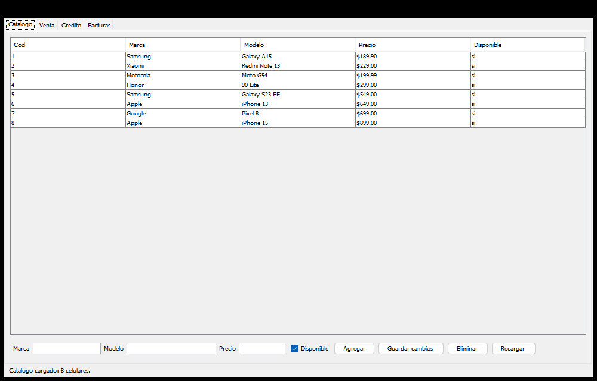
Ilustración 15. Cliente de escritorio: catálogo
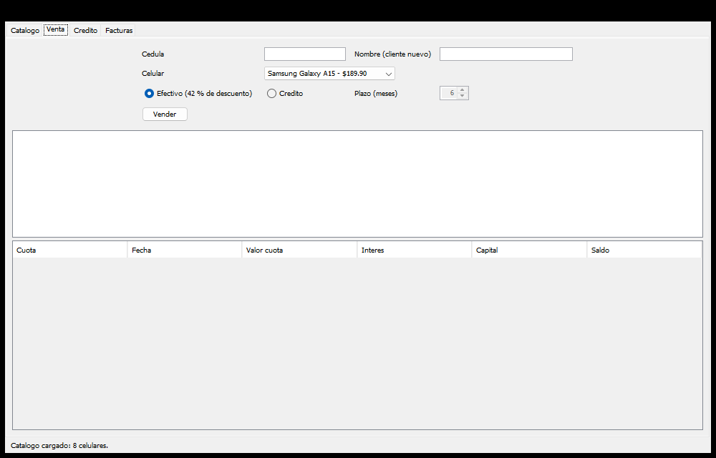
Ilustración 16. Cliente de escritorio: venta

Cliente web

Paso 1: Crear el proyecto
Proyecto Maven war (ClienteWeb) con un servlet controlador. La dirección del servicio está en el context-param comercializadora.url de web.xml.

Paso 2: Crear el controlador
ControladorWeb atiende las rutas /catalogo, /venta, /credito y /facturas, llama al servicio SOAP y arma la página.
package ec.edu.monster.web;

import ec.edu.monster.cliente.ComercializadoraSoap;
import ec.edu.monster.cliente.modelos.DetalleMontoMaximo;
import ec.edu.monster.cliente.modelos.EvaluacionCredito;
import ec.edu.monster.cliente.modelos.ResultadoFactura;
import jakarta.servlet.ServletException;
import jakarta.servlet.annotation.WebServlet;
import jakarta.servlet.http.HttpServlet;
import jakarta.servlet.http.HttpServletRequest;
import jakarta.servlet.http.HttpServletResponse;
import java.io.IOException;
/** Controlador unico del cliente web: recibe la peticion, llama al servicio SOAP y arma la pagina. */
@WebServlet(urlPatterns = {"/index", "/catalogo", "/venta", "/credito", "/facturas"})
public class ControladorWeb extends HttpServlet {

private ComercializadoraSoap servicio;

@Override
public void init() {
String url = getServletContext().getInitParameter("comercializadora.url");
servicio = new ComercializadoraSoap(url == null || url.isBlank() ? ComercializadoraSoap.URL_POR_DEFECTO : url);
}
@Override
protected void doGet(HttpServletRequest req, HttpServletResponse resp) throws ServletException, IOException {
atender(req, resp, false);
}

@Override
protected void doPost(HttpServletRequest req, HttpServletResponse resp) throws ServletException, IOException {
req.setCharacterEncoding("UTF-8");
atender(req, resp, true);
}

private void atender(HttpServletRequest req, HttpServletResponse resp, boolean post) throws IOException {
String ruta = req.getContextPath();
String pagina = req.getServletPath();
String html;
try {
html = switch (pagina) {
case "/catalogo" -> catalogo(req, ruta, post);
case "/venta" -> venta(req, ruta, post);
case "/credito" -> credito(req, ruta, post);
case "/facturas" -> facturas(req, ruta);
default -> Vistas.inicio(ruta);
};
} catch (ComercializadoraSoap.ServicioNoDisponible e) {
html = Vistas.pagina(ruta, "Inicio", e.getMessage(), true, "<p>Verifique que el servicio este encendido.</p>");
}
resp.setContentType("text/html;charset=UTF-8");
resp.getWriter().write(html);
}

private static String param(HttpServletRequest req, String nombre) {
String v = req.getParameter(nombre);
return v == null ? "" : v.trim();
}

private static Double numero(String s) {
try {
return Double.valueOf(s.replace(',', '.'));
} catch (NumberFormatException e) {
return null;
}
}

private static Integer entero(String s) {
try {
return Integer.valueOf(s);
} catch (NumberFormatException e) {
return null;
}
}

private String catalogo(HttpServletRequest req, String ruta, boolean post) {
String mensaje = null;
boolean error = false;
if (post) {
String accion = param(req, "accion");
Double precio = numero(param(req, "precio"));
Integer cod = entero(param(req, "cod"));
switch (accion) {
case "agregar" -> {
int nuevo = precio == null ? 0 : servicio.crearTelefono(param(req, "marca"), param(req, "modelo"), precio);
error = nuevo == 0;
mensaje = error ? "Complete marca, modelo y un precio mayor a cero." : "Celular agregado con codigo " + nuevo + ".";
}
case "guardar" -> {
boolean ok = cod != null && precio != null && servicio.actualizarTelefono(cod, param(req, "marca"),
param(req, "modelo"), precio, req.getParameter("disponible") != null);
error = !ok;
mensaje = ok ? "Celular actualizado." : "No se pudo actualizar: revise los datos.";
}
case "eliminar" -> {
boolean ok = cod != null && servicio.eliminarTelefono(cod);
error = !ok;
mensaje = ok ? "Celular eliminado (si ya tenia facturas queda como no disponible)." : "No existe ese celular.";
}
default -> {
error = true;
mensaje = "Accion no valida.";
}
}
}
return Vistas.pagina(ruta, "Catalogo", mensaje, error, Vistas.catalogo(servicio.listarTelefonos()));
}
private String venta(HttpServletRequest req, String ruta, boolean post) {
var telefonos = servicio.listarTelefonos();
if (!post) {
return Vistas.pagina(ruta, "Venta", null, false, Vistas.formularioVenta(telefonos, "", ""));
}
String cedula = param(req, "cedula");
String nombre = param(req, "nombre");
Integer cod = entero(param(req, "cod"));
Integer plazo = entero(param(req, "plazo"));
boolean credito = "credito".equals(param(req, "forma"));
if (cod == null || (credito && plazo == null)) {
return Vistas.pagina(ruta, "Venta", "Datos incompletos.", true, Vistas.formularioVenta(telefonos, cedula, nombre));
}
ResultadoFactura r = credito ? servicio.facturarCredito(cedula, nombre, cod, plazo)
: servicio.facturarEfectivo(cedula, nombre, cod);
StringBuilder contenido = new StringBuilder();
if (r.isExito() && r.getFactura() != null) {
contenido.append(Vistas.factura(r.getFactura()));
if (credito) {
contenido.append(Vistas.amortizacion(servicio.obtenerAmortizacion(r.getFactura().getCodCredito())));
}
} else {
contenido.append(Vistas.formularioVenta(telefonos, cedula, nombre));
}
return Vistas.pagina(ruta, "Venta", r.getMensaje(), !r.isExito(), contenido.toString());
}

private String credito(HttpServletRequest req, String ruta, boolean post) {
String cedula = param(req, "cedula");
StringBuilder contenido = new StringBuilder(Vistas.formularioCedula(cedula, "Verificar sujeto de credito"));
if (post) {
EvaluacionCredito ev = servicio.verificarSujetoCredito(cedula);
DetalleMontoMaximo d = ev.isSujetoCredito() ? servicio.calcularMontoMaximo(cedula) : null;
contenido.append(Vistas.evaluacion(ev, d));
}
return Vistas.pagina(ruta, "Credito", null, false, contenido.toString());
}

private String facturas(HttpServletRequest req, String ruta) {
String cedula = param(req, "cedula");
StringBuilder contenido = new StringBuilder(Vistas.formularioCedula(cedula, "Buscar facturas"));
if (!cedula.isEmpty()) {
contenido.append(Vistas.facturas(ruta, cedula, servicio.consultarFacturas(cedula)));
Integer credito = entero(param(req, "credito"));
if (credito != null) {
contenido.append(Vistas.amortizacion(servicio.obtenerAmortizacion(credito)));
}
}
return Vistas.pagina(ruta, "Facturas", null, false, contenido.toString());
}
}

Ilustración 17. Clase ControladorWeb

Paso 3: Crear las vistas
La clase Vistas genera el HTML; todo texto que viene del usuario o del servicio se escapa para evitar inyección de HTML (XSS).
package ec.edu.monster.web;

import ec.edu.monster.cliente.Formato;
import ec.edu.monster.cliente.modelos.CuotaAmortizacion;
import ec.edu.monster.cliente.modelos.DetalleMontoMaximo;
import ec.edu.monster.cliente.modelos.EvaluacionCredito;
import ec.edu.monster.cliente.modelos.Factura;
import ec.edu.monster.cliente.modelos.Telefono;
import java.util.List;
import java.util.Locale;

/** Arma el HTML de cada pagina. Todo texto que viene del usuario o del servicio pasa por {@link #e(String)}. */
public final class Vistas {

private Vistas() {
}

public static String e(String s) {
if (s == null) {
return "";
}
return s.replace("&", "&amp;").replace("<", "&lt;").replace(">", "&gt;").replace("\"", "&quot;")
.replace("'", "&#39;");
}
public static String pagina(String ruta, String titulo, String mensaje, boolean mensajeEsError, String contenido) {
StringBuilder sb = new StringBuilder();
sb.append("<!DOCTYPE html><html lang=\"es\"><head><meta charset=\"UTF-8\">")
.append("<meta name=\"viewport\" content=\"width=device-width, initial-scale=1\">")
.append("<title>").append(e(titulo)).append(" - Comercializadora</title>")
.append("<link rel=\"stylesheet\" href=\"").append(ruta).append("/css/estilo.css\"></head><body>");
sb.append("<header><h1>Comercializadora <span>venta de celulares</span></h1><nav>");
for (String[] item : new String[][] {{"catalogo", "Catalogo"}, {"venta", "Venta"}, {"credito", "Credito"},
{"facturas", "Facturas"}}) {
sb.append("<a href=\"").append(ruta).append('/').append(item[0]).append("\"")
.append(item[1].equals(titulo) ? " class=\"activo\"" : "").append('>').append(item[1]).append("</a>");
}
sb.append("</nav></header><main><h2>").append(e(titulo)).append("</h2>");
if (mensaje != null && !mensaje.isEmpty()) {
sb.append("<p class=\"").append(mensajeEsError ? "error" : "ok").append("\">").append(e(mensaje)).append("</p>");
}
sb.append(contenido).append("</main></body></html>");
return sb.toString();
}

public static String inicio(String ruta) {
return pagina(ruta, "Inicio", null, false, "<p>Elija una opcion del menu.</p>");
}
// ---------- Catalogo ----------

public static String catalogo(List<Telefono> lista) {
StringBuilder sb = new StringBuilder();
sb.append("<table><tr><th>Cod</th><th>Marca</th><th>Modelo</th><th>Precio</th><th>Disponible</th><th></th></tr>");
for (Telefono t : lista) {
sb.append("<tr><form method=\"post\"><td>").append(t.getCodTelefono())
.append("<input type=\"hidden\" name=\"cod\" value=\"").append(t.getCodTelefono()).append("\"></td>")
.append("<td><input name=\"marca\" value=\"").append(e(t.getMarca())).append("\"></td>")
.append("<td><input name=\"modelo\" value=\"").append(e(t.getModelo())).append("\"></td>")
.append("<td><input name=\"precio\" size=\"8\" value=\"")
.append(String.format(Locale.US, "%.2f", t.getPrecio())).append("\"></td>")
.append("<td><input type=\"checkbox\" name=\"disponible\" value=\"1\"")
.append(t.isDisponible() ? " checked" : "").append("></td>")
.append("<td><button name=\"accion\" value=\"guardar\">Guardar</button> ")
.append("<button class=\"peligro\" name=\"accion\" value=\"eliminar\">Eliminar</button></td></form></tr>");
}
sb.append("</table><h3>Agregar celular</h3><form method=\"post\" class=\"fila\">")
.append("<input name=\"marca\" placeholder=\"Marca\" required>")
.append("<input name=\"modelo\" placeholder=\"Modelo\" required>")
.append("<input name=\"precio\" placeholder=\"Precio\" size=\"8\" required>")

Ilustración 18. Clase Vistas (fragmento)

Paso 4: Desplegar
mvn clean package
asadmin deploy --force=true ClienteWeb/target/ClienteWeb.war
# abrir http://localhost:8080/ClienteWeb/

Paso 5: Probar la funcionalidad
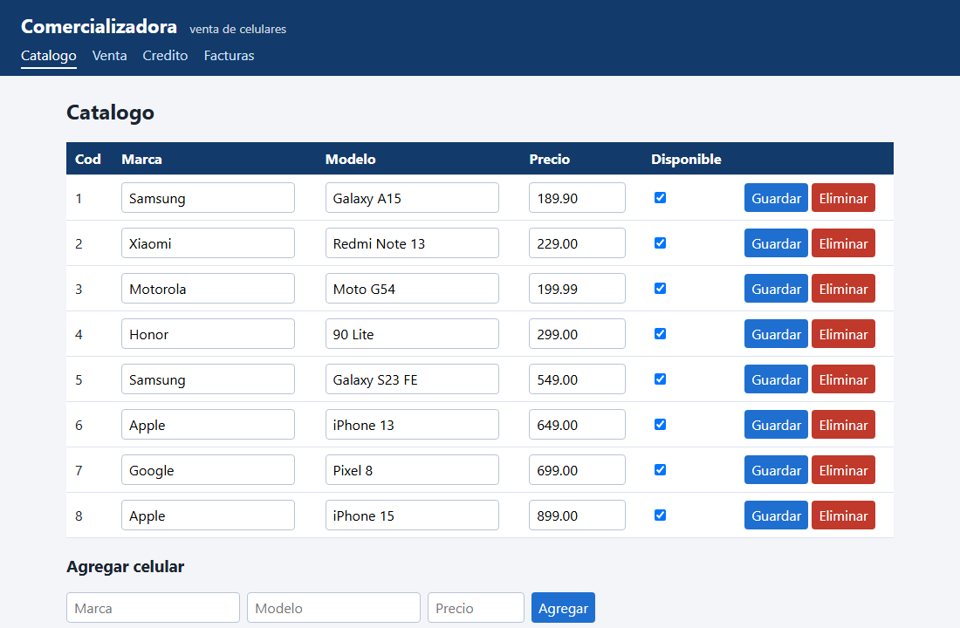
Ilustración 19. Cliente web: catálogo
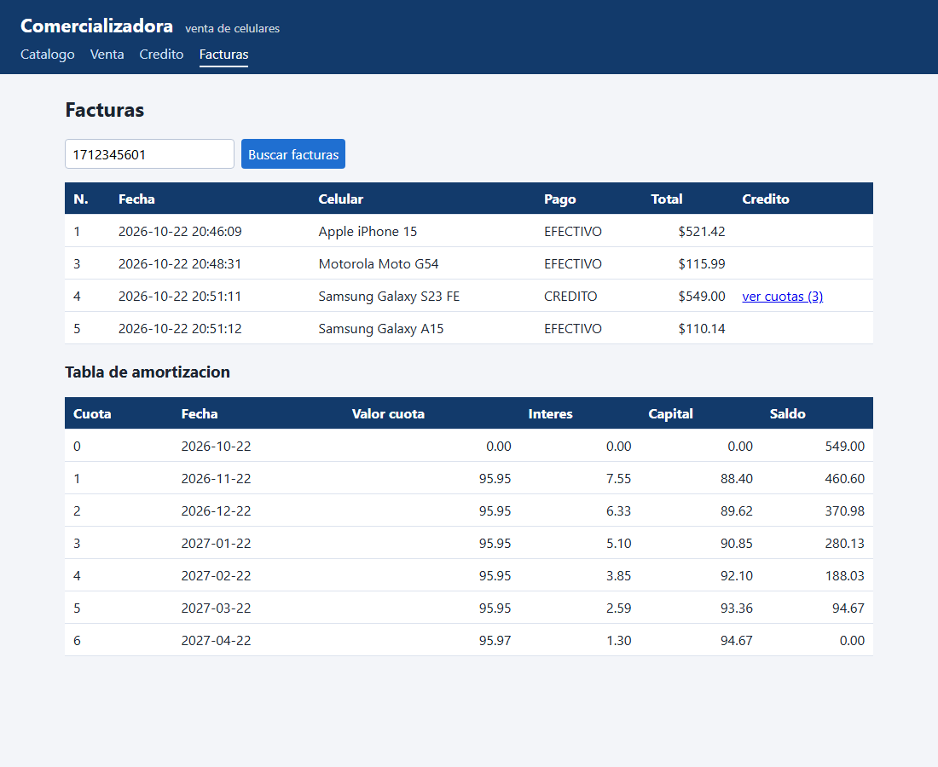
Ilustración 20. Cliente web: facturas y tabla de amortización

Cliente móvil

Paso 1: Crear el proyecto
Proyecto Android (Gradle, minSdk 24, Java) sin librerías externas: solo clases estándar de Android y Java.

Paso 2: Copiar el modelo
La carpeta modelo contiene ComercializadoraSoap, Formato y los objetos de datos, copiados del cliente base (cambia solo el paquete).

Paso 3: Crear el controlador
ControladorMovil guarda la dirección del servicio en SharedPreferences y ejecuta las llamadas en un hilo aparte, porque Android no permite usar la red en el hilo principal.
package ec.edu.monster.comercializadora.movil.controlador;

import android.content.Context;
import android.content.SharedPreferences;
import android.os.Handler;
import android.os.Looper;
import ec.edu.monster.comercializadora.movil.modelo.ComercializadoraSoap;
import java.util.concurrent.Callable;
import java.util.concurrent.ExecutorService;
import java.util.concurrent.Executors;

/**
* Guarda la direccion del servicio y ejecuta las llamadas SOAP fuera del hilo principal
* (Android prohibe usar la red en ese hilo), devolviendo el resultado al hilo de la pantalla.
*/
public class ControladorMovil {

/** 10.0.2.2 es la PC anfitriona vista desde el emulador; en un celular real hay que poner la IP de la PC. */
public static final String URL_EMULADOR = "http://10.0.2.2:8080/Comercializadora/WSComercializadora";

public interface Resultado<T> {
void alRecibir(T valor);
}

private final SharedPreferences preferencias;
private final ExecutorService hilo = Executors.newSingleThreadExecutor();
private final Handler principal = new Handler(Looper.getMainLooper());
private ComercializadoraSoap servicio;

public ControladorMovil(Context contexto) {
preferencias = contexto.getSharedPreferences("comercializadora", Context.MODE_PRIVATE);
servicio = new ComercializadoraSoap(url());
}

public String url() {
return preferencias.getString("url", URL_EMULADOR);
}

public void cambiarUrl(String url) {
String limpia = url == null ? "" : url.trim();
if (limpia.isEmpty()) {
limpia = URL_EMULADOR;
}
preferencias.edit().putString("url", limpia).apply();
servicio = new ComercializadoraSoap(limpia);
}

public ComercializadoraSoap servicio() {
return servicio;
}

public <T> void ejecutar(Callable<T> tarea, Resultado<T> exito, Resultado<String> fallo) {
hilo.execute(() -> {
try {
T valor = tarea.call();
principal.post(() -> exito.alRecibir(valor));
} catch (Exception e) {
String mensaje = e.getMessage() == null ? e.toString() : e.getMessage();
principal.post(() -> fallo.alRecibir(mensaje));
}
});
}
}

Ilustración 21. Clase ControladorMovil

Paso 4: Crear la interfaz
Una sola actividad con una barra inferior de cuatro secciones (Catálogo, Venta, Crédito, Facturas) y un botón Servidor para cambiar la dirección.
package ec.edu.monster.comercializadora.movil.vista;

import android.app.Activity;
import android.app.AlertDialog;
import android.graphics.Color;
import android.graphics.Typeface;
import android.os.Bundle;
import android.text.InputType;
import android.view.Gravity;
import android.view.View;
import android.view.ViewGroup;
import android.widget.ArrayAdapter;
import android.widget.Button;
import android.widget.CheckBox;
import android.widget.EditText;
import android.widget.HorizontalScrollView;
import android.widget.LinearLayout;
import android.widget.RadioButton;
import android.widget.RadioGroup;
import android.widget.ScrollView;
import android.widget.Spinner;
import android.widget.TextView;
import android.widget.Toast;
import ec.edu.monster.comercializadora.movil.R;
import ec.edu.monster.comercializadora.movil.controlador.ControladorMovil;
import ec.edu.monster.comercializadora.movil.modelo.CuotaAmortizacion;
import ec.edu.monster.comercializadora.movil.modelo.DetalleMontoMaximo;
import ec.edu.monster.comercializadora.movil.modelo.EvaluacionCredito;
import ec.edu.monster.comercializadora.movil.modelo.Factura;
import ec.edu.monster.comercializadora.movil.modelo.Formato;
import ec.edu.monster.comercializadora.movil.modelo.ResultadoFactura;
import ec.edu.monster.comercializadora.movil.modelo.Telefono;
import java.util.ArrayList;
import java.util.List;

/**
* Unica pantalla de la aplicacion: una barra inferior con cuatro secciones (catalogo, venta, credito y
* facturas). La interfaz se arma por codigo para no depender de librerias externas.
*/
public class MainActivity extends Activity {

private static final int AZUL = Color.parseColor("#1F3864");
private static final int AZUL_MEDIO = Color.parseColor("#2D5090");
private static final int ERROR = Color.parseColor("#B00020");
private static final int EXITO = Color.parseColor("#1B7F3B");

private ControladorMovil ctl;
private LinearLayout contenido;
private TextView lblEstado;
private Button[] botonesNav;

@Override
protected void onCreate(Bundle savedInstanceState) {
super.onCreate(savedInstanceState);
ctl = new ControladorMovil(this);
setContentView(armarPantalla());
mostrarSeccion(0);
}

// ---------------- Estructura general ----------------
private View armarPantalla() {
LinearLayout raiz = new LinearLayout(this);
raiz.setOrientation(LinearLayout.VERTICAL);
raiz.setFitsSystemWindows(true);

LinearLayout cabecera = new LinearLayout(this);
cabecera.setBackgroundResource(R.drawable.bg_cabecera);
cabecera.setGravity(Gravity.CENTER_VERTICAL);
cabecera.setPadding(dp(16), dp(12), dp(8), dp(12));
TextView titulo = new TextView(this);
titulo.setText("Comercializadora");
titulo.setTextColor(Color.WHITE);
titulo.setTextSize(20);
titulo.setTypeface(Typeface.DEFAULT_BOLD);
cabecera.addView(titulo, new LinearLayout.LayoutParams(0, ViewGroup.LayoutParams.WRAP_CONTENT, 1));
Button servidor = new Button(this);
servidor.setText("Servidor");
servidor.setAllCaps(false);
servidor.setOnClickListener(v -> dialogoServidor());
cabecera.addView(servidor);
raiz.addView(cabecera);

ScrollView scroll = new ScrollView(this);
contenido = new LinearLayout(this);
contenido.setOrientation(LinearLayout.VERTICAL);
contenido.setPadding(dp(16), dp(8), dp(16), dp(16));
scroll.addView(contenido);
raiz.addView(scroll, new LinearLayout.LayoutParams(ViewGroup.LayoutParams.MATCH_PARENT, 0, 1));

lblEstado = new TextView(this);
lblEstado.setPadding(dp(16), dp(4), dp(16), dp(4));
lblEstado.setTextSize(13);
raiz.addView(lblEstado);

LinearLayout nav = new LinearLayout(this);
nav.setBackgroundColor(AZUL);
String[] nombres = {"Catalogo", "Venta", "Credito", "Facturas"};
botonesNav = new Button[nombres.length];
for (int i = 0; i < nombres.length; i++) {
final int seccion = i;
Button b = new Button(this);
b.setText(nombres[i]);
b.setAllCaps(false);
b.setTextColor(Color.WHITE);
b.setBackgroundColor(Color.TRANSPARENT);
b.setOnClickListener(v -> mostrarSeccion(seccion));
botonesNav[i] = b;
nav.addView(b, new LinearLayout.LayoutParams(0, ViewGroup.LayoutParams.WRAP_CONTENT, 1));
}
raiz.addView(nav);
return raiz;
}

private void mostrarSeccion(int i) {
for (int k = 0; k < botonesNav.length; k++) {
botonesNav[k].setBackgroundColor(k == i ? AZUL_MEDIO : Color.TRANSPARENT);
}
contenido.removeAllViews();
estado("", false);
if (i == 0) {
seccionCatalogo();
} else if (i == 1) {
seccionVenta();
} else if (i == 2) {
seccionCredito();
} else {
seccionFacturas();
}
}

private void dialogoServidor() {
EditText txt = campo("URL del servicio");
txt.setText(ctl.url());
new AlertDialog.Builder(this).setTitle("Direccion del servicio")
.setMessage("En el emulador use 10.0.2.2; en un celular real, la IP de la PC.")
.setView(txt).setPositiveButton("Guardar", (d, w) -> {
ctl.cambiarUrl(txt.getText().toString());
mostrarSeccion(0);
}).setNegativeButton("Cancelar", null).show();

Ilustración 22. Clase MainActivity (fragmento)

Paso 5: Configuraciones de red y del manifiesto
Se declara el permiso INTERNET y usesCleartextTraffic (el servicio usa HTTP en la red local). En el emulador la PC es 10.0.2.2; en un celular real hay que poner la IP de la PC en el botón Servidor.
<?xml version="1.0" encoding="utf-8"?>
<manifest xmlns:android="http://schemas.android.com/apk/res/android">

<uses-permission android:name="android.permission.INTERNET" />

<application
android:allowBackup="false"
android:icon="@android:drawable/sym_def_app_icon"
android:label="@string/app_name"
android:theme="@style/TemaMonster"
android:usesCleartextTraffic="true">

<activity
android:name=".vista.MainActivity"
android:exported="true"
android:windowSoftInputMode="adjustResize">
<intent-filter>
<action android:name="android.intent.action.MAIN" />
<category android:name="android.intent.category.LAUNCHER" />
</intent-filter>
</activity>
</application>

</manifest>

Paso 6: Probar la funcionalidad
cd 02. CLIMOV/ClienteMovil
gradlew assembleDebug
adb install -r app/build/outputs/apk/debug/app-debug.apk

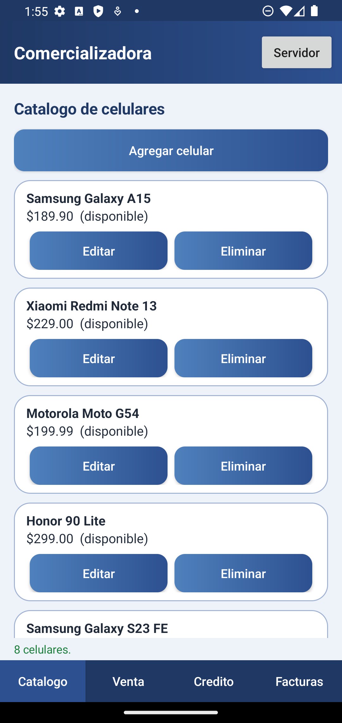
Ilustración 23. Cliente móvil: catálogo
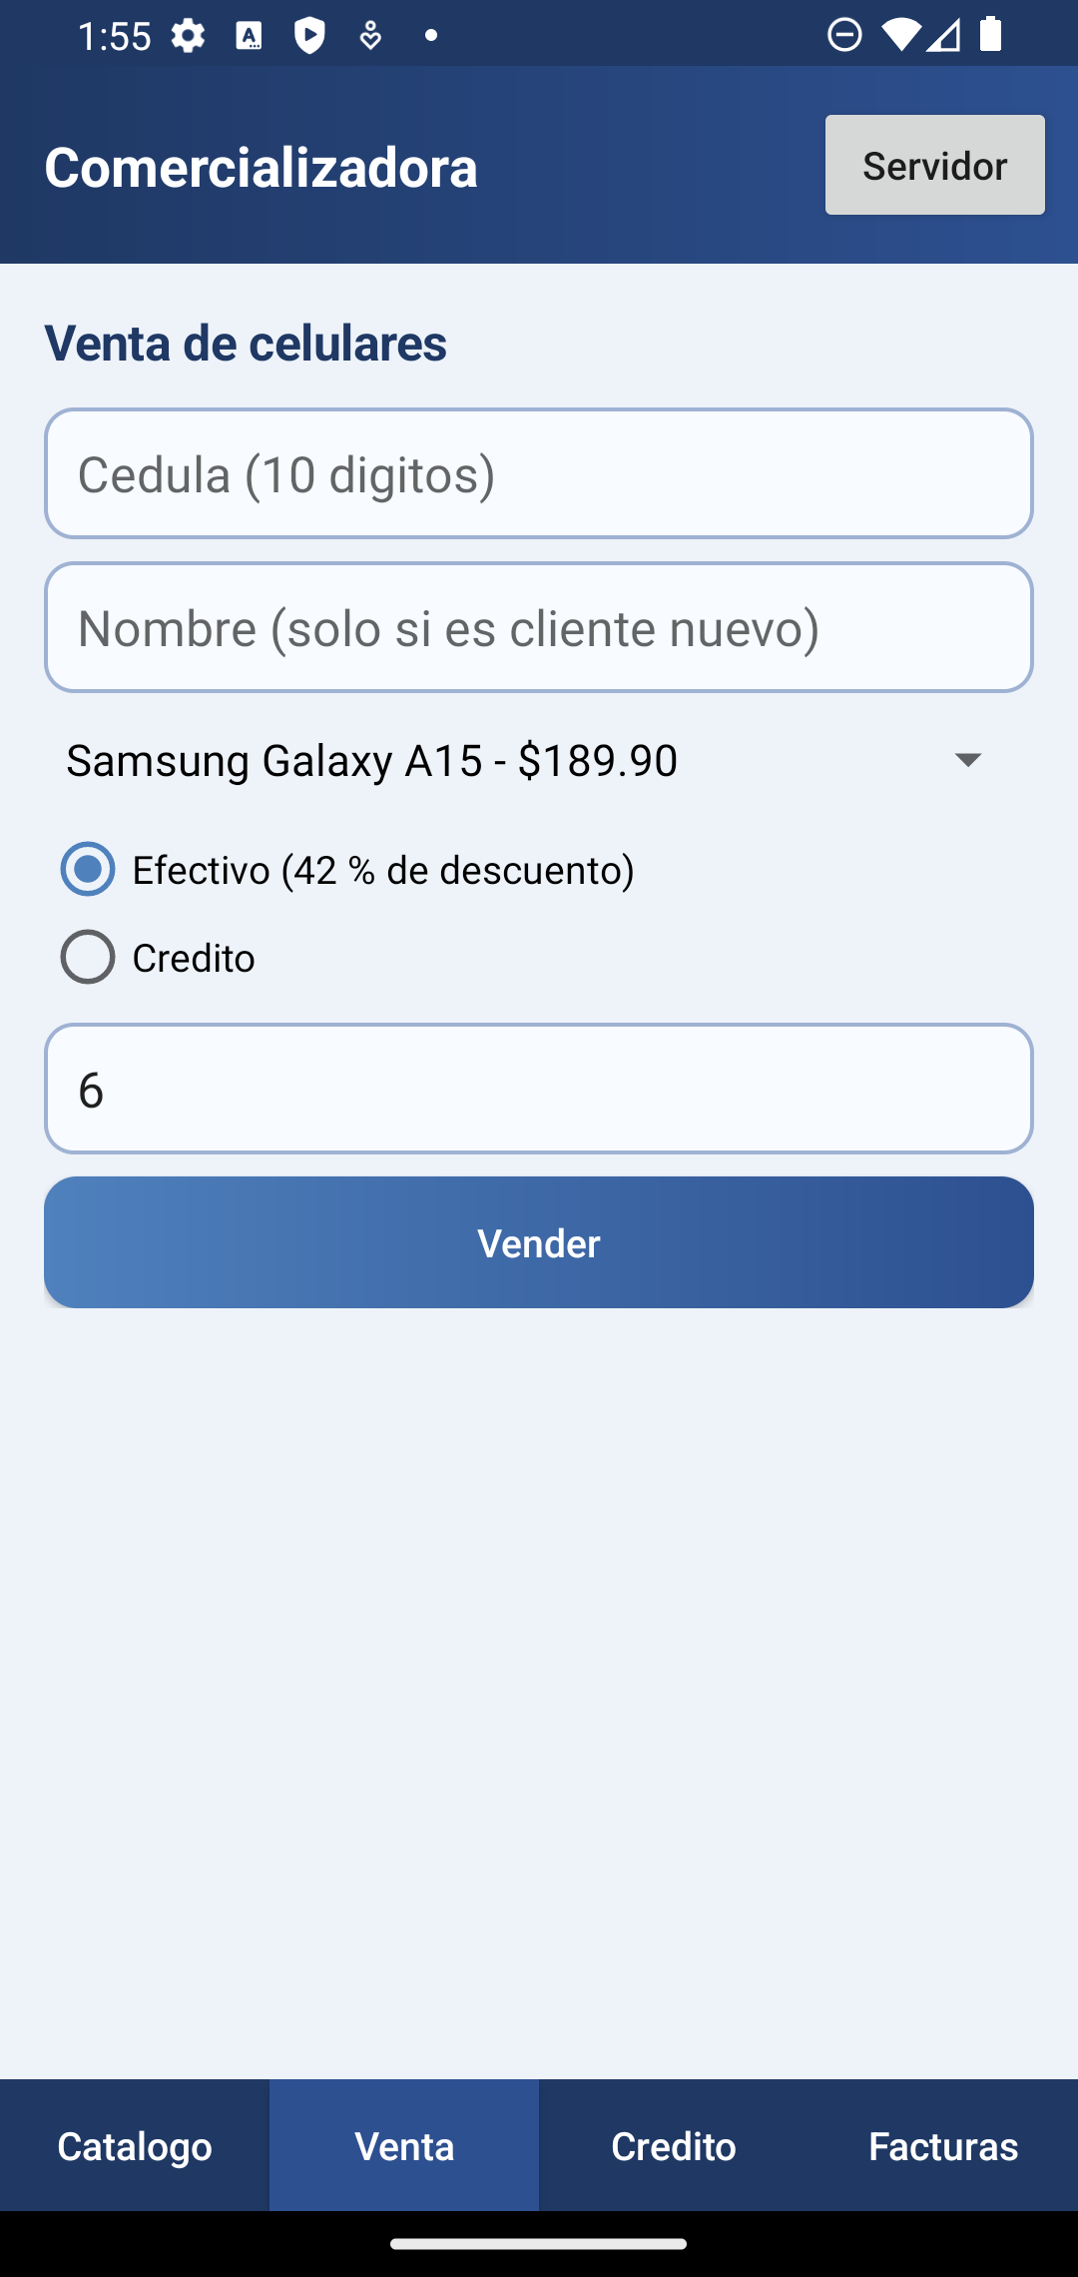
Ilustración 24. Cliente móvil: venta
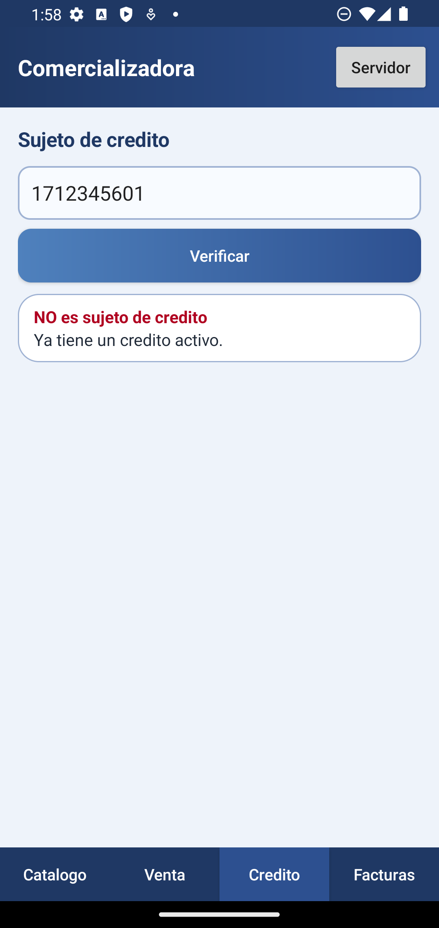
Ilustración 25. Cliente móvil: sujeto de crédito

Conclusiones

• Separar el banco y la comercializadora en dos aplicaciones con bases propias permitió una integración real por SOAP, sin compartir tablas.

• Dejar las reglas en clases sin acceso a la base ni al reloj (ReglasCredito) hizo posible probarlas con fechas fijas y cubrir los casos límite, como el hombre de 25 años exactos.

• Calcular el descuento y las validaciones solo en el servidor garantiza que los cuatro clientes muestren los mismos resultados.

• Una sola clase cliente SOAP compartida redujo el trabajo y los errores: consola, escritorio, web y móvil solo cambian la interfaz.

• El flujo completo se verificó contra MySQL y Payara con 47 pruebas automáticas y con los clientes en ejecución.

Recomendaciones

• Guardar la clave de MySQL fuera del código (propiedades del sistema o variables de entorno) y no subirla al repositorio.

• Si se prueba en varias PCs, permitir el puerto 8080 en el firewall solo para la red del laboratorio y cambiar localhost por la IP correspondiente.

• Agregar al banco una operación para anular créditos, ya que hoy un fallo al guardar la factura deja un crédito aprobado que debe regularizarse a mano.

• Confirmar con el docente el porcentaje del monto máximo (30 % o 35 %); basta cambiar la constante PORCENTAJE_CAPACIDAD.

Referencias bibliográficas

• Oracle. Jakarta XML Web Services (JAX-WS) 4.0 Specification.

• Payara Foundation. Payara Server 6 Documentation. https://docs.payara.fish

• MySQL. MySQL 8.0 Reference Manual. https://dev.mysql.com/doc/refman/8.0/en/

• Android Developers. Documentación de Android. https://developer.android.com

• W3C. SOAP Version 1.1 / WSDL 1.1.

